建设项目环境影响报告表
（污染影响类）

项目名称：年加工服装1200万件项目
建设单位（盖章）： 山东科宏纺织有限公司
编制日期： 2023年03月

中华人民共和国生态环境部制

一、建设项目基本情况
建设项目名称 |  |  | 年加工服装1200万件项目
项目代码 |  |  | 2204-370405-07-02-756360
建设单位联系人 |  |  | 邹* | 联系方式 | 175****7888
建设地点 |  |  | 山东省枣庄市台儿庄经济开发区内长安路西段南侧、王晁热电厂东侧
地理坐标 |  |  | （ 117 度 42 分 50.334 秒， 34 度 34 分 25.442 秒）
国民经济  行业类别 |  |  | C1821运动休闲针织服装制造 | 建设项目  行业类别 | 十五、纺织服装、服饰业18“29机织服装制造181*；针织或钩针编织服装制造182*；服饰制造183*”中有数码印花工艺的
建设性质 |  |  | 新建（迁建）  改建  扩建  技术改造 | 建设项目  申报情形 | ☑首次申报项目  □不予批准后再次申报项目  □超五年重新审核项目  □重大变动重新报批项目
项目审批（核准/备案）部门（选填） |  |  | 台儿庄区行政审批服务局 | 项目审批（核准/  备案）文号（选填） | 2204-370405-07-02-756360
总投资（万元） |  |  | 3000 | 环保投资（万元） | 240
环保投资占比（%） |  |  | 8% | 施工工期 | 3个月
是否开工建设 |  |  | ☑否  □是： | 用地（用海）  面积（m²） | 总占地38934.3m²，本项目占地13000m²
专项评价设置情况 |  |  | 无
规划情况 |  | 规划名称：《台儿庄经济开发区总体规划》；  审批机关：山东省人民政府；  审批文号：鲁政字[2006]71号。
规划环境影响评价情况 |  | 规划环评名称：《山东台儿庄经济开发区环境影响报告书》；  审查机关：原山东省环境保护厅；  审批文号：鲁环审[2009]28号。  规划环评名称：《山东台儿庄经济开发区跟踪评价环境影响报告书》；  审查机关：原山东省环境保护厅。
规划及规划环境影响评价符合性分析 |  | 台儿庄经济开发区位于台儿庄区，东至华阳路、南至韩庄运河、北至北环路、西至台四路，规划面积为8.28km²。四至范围为：东至华阳路，南至文化西路，西至前于里村、板桥村、彭楼村、巫山村，北至后于里村。  1、土地利用规划符合性  台儿庄经济开发区规划用地8.28km²，工业用地4.73km²，占规划面积的57.1%。其中北二环路北、北环路之间和文化路与八号路之间为一类工业用地，规划用地1.65km²；长捷路与北二环路之间为二类工业用地，规划用地2.11km²；长捷路南、闫浅干渠东为三类工业用地，规划用地0.97km²。  北二环路北为一类工业用地，主要发展服装、纺织等工业；长捷路、北二环路之间为二类工业用地，主要发展机械制造等工业；长捷路南为三类工业用地，主要发展轻污染的化工等工业项目。  本项目位于枣庄市台儿庄经济开发区长安路西段南侧、热电厂东侧，属于一类工业用地，项目符合台儿庄经济开发区土地利用规划。  2、开发区产业规划符合性  开发区功能定位：以发展工业为主的工业园。  开发区产业定位：省政府对开发区定位是：主要发展机械制造、纺织、化工产业。在省政府对开发区定位的基础上结合开发区的实际对开发区用地规划加以扩大并设置：一类工业用地，主要发展服装、纺织等工业；二类工业用地主要发展机械制造等工业；三类工业用地，主要发展轻污染化工等工业（用、排水量小，如橡胶制品、塑料制品、复混肥、医药复配、食品和饲料添加剂、信息用化学品、电子化学品等），禁止重污染及风险较大的项目进入。  本项目为年加工服装1200万件项目，属于纺织服装、服饰业，项目用地为一类工业用地，其建设符合台儿庄经济开发区发展总体规划。  3.开发区跟踪评价整改意见  《山东台儿庄经济开发区跟踪评价环境影响报告书》针对开发区建设过程中存在的问题和制约因素提出整改意见，项目与整改意见的符合性见表1-1。  表1-1 项目与开发区跟踪评价提出整改意见符合性  综上，本项目建设符合台儿庄经济开发区跟踪评价提出的整改意见。
  整改建议 | 实施要求 | 本项目情况
  严格招商选商，完善产业链条 | 严格按照总体规划、原环评批复及产业政策要求并根据开发区内实际发展情况引进投资规模大、污染轻的企业，合理调整产业结构，并在开发区内外构建生态型产业链。实行绿色招商，提高企业入区门槛指数，对排污大的企业进行技术改造、产品升级，降低污染物的排放，通过区域内环境综合整治工作，寻求适当的总量削减和平衡途径。 | 项目经废气处理装置处理后达标排放，项目废气总量指标在台儿庄区内进行总量削减和平衡。
  制定用地调整计划，合理加强土地集约利用 | （1）开发区应按照统一规划，实施现有旧村整合搬迁工作。增加绿地面积及园区配套的金融服务、文化娱乐和体育设施用地。  （2）对现有分散的村镇企业以及经营不善的企业进行整合，提高现有用地的利用率。  （3）对于新进项目，通过投资项目评价机制，严把准入关，提高供地门槛。坚持供地量与投入产出、科技含量、财政贡献和投资强度等指标挂钩，提高土地利用效率。对于已供土地，通过调查研究，对土地综合利用率偏低的企业，采用土地置换、空间置换、产权置换等多种方式，促进土地的布局调整和高效利用。大力推行工业企业土地集约利用程度综合激励措施  加快推进土地利用方式和管理方式的转变。 | 本项目为年加工服装1200万件，购置现有车间进行改造建设，项目土地利用率符合园区要求。
  加快园区基础设施建设进度 | 加快园区供热、供水管网的敷设工作，实现供热、供水管网的全覆盖。加快推进园区处理厂的建设，实现污水就近处理。 | 项目供水管网已覆盖，台儿庄污水处理厂污水管网已覆盖
  进一步改善  环境质量 | （1）加强对企业施工期的监管力度，有效降低粉尘污染；（2）加快城乡污水管网建设，使生活污水得到有效收集，有效防止地表水污染；（3）开发区应合理控制开发规模，增加绿地面积，利用其净化功能改善环境。进一步加强地下水监控，定期监测，注重对土壤环境的保护，落实各项噪声控制措施，确保区域环境质量的改善。 | 项目生活污水经化粪池收集处理后、生产废水经厂内污水处理站处理后排入市政污水管网，接管入枣庄市同安水务有限公司。
  加强循环经济和生态建设 | 开发区应依靠现有的龙头企业和引进核心龙头企业，构建主导产业链，加大补链项目招商力度。各企业应加强污染物控制力度，降低能耗、物耗，提高物料回用率，引入废水资源化技术，全面提高清洁生产水平，在完成强制性清洁生产审核任务基础上，进一步提高企业自愿开展清洁生产审核的数量。  完善防护林、绿化隔离带的建设，提高开发区绿化覆盖率，进一步增加区内公共绿地面积及防护绿地面积。进一步加强园区水系及主要道路两侧绿地系统的建设。 | 项目生活污水经化粪池收集处理后、生产废水经厂内污水处理站处理后排入市政污水管网，接管入枣庄市同安水务有限公司。
  强化环境管理 | 开发区应加强与台儿庄环境监测站和枣庄环境监测站的合作，加大监控力度，在必要条件下可以引进社会化监测机构来协助完成开发区日常环境监测工作；开发区应结合各企业的生产及贮运情况，进一步完善事故防范和应急措施。 | 本项目制定相应的环境管理制度
  加强风险管理 | （1）根据《建设项目环境风险评价技术导则》（HJ/T169－2004）要求，各企业必须进行环境影响风险评价，并建立应有的风险防范措施和应急预案，该应急预案应明确一旦出现事故时现场主管、现场人员的职责，处理事故的步骤，事故的隔离，事故的上报制度、人员疏散路线等，并与开发区的应急预案相结合，并报开发区管委会和区环保局备案。  （2）加强对各企业负责专员的培训，专员应熟悉企业危险污染源，了解企业和开发区应急预案流程，具备应对各类突发污染事故的指挥和调控能力。  （3）定期对已建企业进行风险排查，对在建企业进行监督和指导，各企业必须建有围堰、事故池等一系列事故应急设施。  （4）各企业自身要加强突发性事故特性及实例的研究；设立环境监控室；建设工艺系统控制中采用可靠的集散控制系统(DCS)；定期进行风险排查等。 | 本项目建立风险防范措施和应急预案，并定期进行风险排查。
  加快生态型工业园建设步伐 | 对照《综合类生态工业园区标准》（HJ274-2009）中相关指标要求，经济开发区在工业用水重复率、中水回用率以及环境管理制度与能力、重点企业清洁生产审核实施率等方面与开发区综合类生态工业园区指标要求存在一定的差距。因此建议开发区着力引进核心龙头企业，构建主导产业链。加快开发区的基础设施建设，特别是将污水处理厂中水回用工程纳入规划。 | 项目污水管网已覆盖
其他符合性分析 | 1、产业政策符合性分析  根据国家发展和改革委员会《产业结构调整指导目录》（2019年本）及《国家发展改革委关于修改<产业结构调整指导目录（2019年本）>的决定》（第49号令），本项目不属于鼓励类、限制类及淘汰类项目，属于允许类建设项目，因此，本项目建设符合国家产业政策有关要求。同时项目已经取得山东省投资项目在线审批监管平台项目备案证明（项目代码：2204-370405-07-02-756360，见附件）。  2、选址符合性分析  本项目本项目已取得不动产证，产权证书号：鲁（2020）枣庄市不动产权第5001442号和鲁（2020）枣庄市不动产权第5001445号，见附件7。同时，项目用地不属于《限制用地项目目录（2012年本）》和《禁止用地项目目录（2012年本）》中的“限制类”和“禁止类”范畴，也不属于《山东省禁止限制供地项目及建设用地集约利用控制标准》中的“限制类”和“禁止类”范畴。  项目位于山东省枣庄市台儿庄经济开发区内长安路西段南侧、王晁热电厂东侧购置现有厂房改造建设，不新增建设用地，用地选址符合当地规划。  项目位于台儿庄经济开发区内，项目用地为工业用地，已获得台儿庄经济开发区管理委员会同意，符合台儿庄区土地利用总体规划。项目所在台儿庄经济开发区管理委员会意见附件4，项目与枣庄市城市总体规划关系见附图5。  3、项目与《枣庄市“三线一单”生态环境分区管控方案》（枣政字［2021］16号）符合性  项目与《枣庄市“三线一单”生态环境分区管控方案》（枣政字［2021］16号）符合性分析见表1-2。  表1-2 项目与《枣庄市“三线一单”生态环境分区管控方案》  （枣政字［2021］16号）符合性分析  由表1-2可知，本项目建设符合《枣庄市“三线一单”生态环境分区管控方案》（枣政字［2021］16号）相关要求。  4、与相关环保规划、文件相符性分析  （1）与《国务院关于印发打赢蓝天保卫战三年行动计划的通知》（国发〔2018〕22号）文的符合性  表1-3 与国发〔2018〕22号文符合性分析  由上表可知，项目的建设符合《国务院关于印发打赢蓝天保卫战三年行动计划的通知》国发〔2018〕22 号文的相关要求。  （2）与《山东省环境保护条例》（2018年修订）符合性分析  与《山东省环境保护条例》符合性分析见表1-4。  表1-4 与《山东省环境保护条例》符合性分析  由表1-3分析可知，项目建设符合《山东省环境保护条例》（2018年修订）相关要求。  （3）与《山东省“十三五”挥发性有机物污染防治工作方案》（鲁环发〔2017〕331号）符合性分析  表1-5 与《“十三五”挥发性有机物污染防治工作方案》符合行分析  本项目不属于石化、化工、包装印刷、工业涂装等高VOCs排放建设项目，选择“吸附浓缩催化燃烧处理器”对有机废气（VOCs）进行有效收集处理，符合《山东省“十三五”挥发性有机物污染防治工作方案》的要求。  （4）与《山东省深入打好蓝天保卫战行动计划（2021-2025年）》符合性分析  与《山东省深入打好蓝天保卫战行动计划（2021-2025年）》符合性分析见表1-6。  表 1-6 与《山东省深入打好蓝天保卫战行动计划（2021-2025年）》 符合性分析  结合上表分析结果，项目符合《山东省深入打好蓝天保卫战行动计划（2021-2025年）》要求。  （5）与《山东省涉挥发性有机物企业分行业治理指导意见》（鲁环发〔2019〕146号）符合性分析  《重点行业挥发性有机物综合治理方案》（环大气〔2019〕53号）于2019年6月26日发布，（鲁环发〔2019〕146号）于2019年12月13日发布，文中无与行业有关条款，本项目对于涉及有机废气排放的工序采用“上吸风”方式对废气进行有效收集，选择“吸附浓缩催化燃烧处理器”对有机废气（VOCs）进行有效收集处理，该设施目前具有处理效率高的特点，因此满足处理需要。  （6）与《部分工业行业淘汰落后生产工艺装备和产品指导目录(2010年本)》符合性  表1-7 与《部分工业行业淘汰落后生产工艺装备和产品指导目录(2010年本)》符合性分析一览表  本项目符合《部分工业行业淘汰落后生产工艺装备和产品指导目录(2010年本)》的要求。  （7）与《印染企业环境守法导则》（环办函[2013]1272号）符合性分析  表1-8 与《印染企业环境守法导则》（环办函[2013]1272号）符合性分析  （8）与《印染行业规范条件(2017版)》符合性分析  表1-9 与《印染行业规范条件(2017版)》符合性分析
  枣政字［2021］16号文件要求 |  | 项目情况
  生态保护红线及生态空间保护。全市生态保护红线面积380.92平方公里，占全市国土面积的8.35%，主要生态系统服务功能为水土保持、水源涵养及生物多样性维护保护（待枣庄市生态保护红线调整方案批复后，本部分内容以最新发布数据为准）；自然保护区、森林自然公园、湿地自然公园、地质自然公园、水产种质资源保护区、饮用水水源地保护区等各类保护地以及公益林地得到有效保护。到“十四五”末，实现全市80%以上的应治理区域得到有效治理修复保护，湿地保护率达到70%以上。 |  | 根据枣庄市“三区三线”划定方案，项目在城镇开发边界范围内，不涉及生态保护红线和永久基本农田，因此项目建设符合生态保护红线规定要求，符合生态保护红线及生态空间保护要求。枣庄市生态保护红线图见附图7。
  环境质量底线。全市大气环境质量持续改善，PM_{2.5}年均浓度为44微克/立方米；全市水环境质量明显改善，重点河流水质优良（达到或优于Ⅲ类）比例达到80％以上，基本消除城市建成区劣五类水体及黑臭水体，县级及以上城市饮用水水源地水质达标率（去除地质因素超标外）全部达到100%；土壤环境质量总体保持稳定，受污染耕地和污染地块安全利用得到进一步巩固提升，全市受污染耕地安全利用率达到92%左右，污染地块安全利用率达到92%以上。 |  | 通过对该区域环境质量现状分析可知，项目所在区域地表水环境、声环境质量能够满足相应标准要求，环境空气中PM_{2.5}、PM₁₀、O₃浓度值不能满足《环境空气质量标准》（GB3095-2012）及修改单二级标准，本项目所在区域环境质量现状不属于劣质化环境；本项目废气、废水、噪声及固废在采取相应治理措施后，能够做到污染物达标排放并得到有效处置，污染物排放浓度远小于标准限值要求；根据大气污染防治行动相关规定，周围企业严加管理、重点加强环保责任制度，按照环保要求认真落实整改，确保各项污染物达标排放，项目所在区域大气环境质量已连续三年改善，因此项目建设符合环境质量底线规定要求
  资源利用上线。强化节约集约利用，持续提升资源能源利用效率，水资源、土地资源、能源消耗等达到省下达的总量要求和强度控制目标。强化水资源刚性约束，建立最严格的水资源管理制度，严格实行用水总量、用水强度双控，全市用水总量控制在省下达的总量要求以下，优化配置水资源，有效促进水资源可持续利用；加强各领域节约用水，农田灌溉水有效利用系数逐年提高，万元GDP用水量、万元工业增加值用水量等用水效率指标持续下降。坚持最严格的耕地保护制度和节约集约用地制度，统筹土地利用与经济社会协调发展，严格保护耕地和永久基本农田，守住永久基本农田控制线；优化建设用地布局和结构，严格控制建设用地规模，促进土地节约集约利用。优化调整能源结构，实施能源消费总量控制和煤炭消费减量替代，扩大新能源和可再生能源开发利用规模；能源消费总量完成省下达任务，煤炭消费量实现负增长，单位地区生产总值能耗进一步降低。  到2035年，全市生态环境分管控体系得到巩固完善，生态环境质量根本好转，生态系统健康和人体健康得到充分保障，环境经济实现良性循环，形成节约资源和保护环境的空间格局，广泛形成绿色生产生活方式，碳排放达峰后稳中有降。全市PM_{2.5}平均浓度为35微克/立方米，水环境质量根本改善，水环境生态系统全面恢复，土壤环境质量稳中向好，农用地和建设用地土壤环境安全得到有效保障，土壤环境风险得到全面管控。 |  | 根据《关于“两高”项目管理有关事项的补充通知》（鲁发改工业[2023]34号）中附件1规定的山东省“两高”项目管理目录（2023版），本项目不在“两高”名录内，购置现有工业用地进行建设，外购原料从事生产加工，能够对所有原料进行充分利用，项目所在地不属于资源、能源紧缺区域，因此项目建设不会对国土资源和自然生态资源等造成影响，符合资源利用上线的相关要求。
  构建生态环境分区管控体系
  （一）生态分区管控  生态保护红线原则上按禁止开发区域的要求进行管理，应符合《关于在国土空间规划中统筹划定落实三条控制线的指导意见》及国家、省有关要求。根据主导生态功能定位，实施差别化管理，生态保护红线要保证生态功能的系统性和完整性。生态保护红线内、自然保护地核心保护区原则上严格禁止开发性、生产性建设活动，在符合现行法律法规前提下，除国家重大战略项目外，仅允许对生态功能不造成破坏的有限人为活动。评估调整后的自然保护地应划入生态保护红线，自然保护地发生调整的，生态保护红线相应调整。  一般生态空间原则上按限制开发区域的要求进行管理，根据主导生态功能进行分类管控，以保护为主，严格限制区域开发强度。对生态空间依法实行区域准入和用途转用许可制度，严格控制各类开发利用活动对生态空间的占用和扰动，确保生态服务保障能力逐渐提高。加强对林地、河流、水库、湿地的保护，维护水土保持、水源涵养等功能，依法划定保护范围，严格控制新增建设用地占用一般生态空间。有序引导生态空间用途之间的相互转变，鼓励向有利于生态功能提升的方向转变，严格禁止不符合生态保护要求或有损生态功能的相互转换。 |  | 本项目不在生态红线范围内，严格落实各项污染防控措施
  （二）大气环境分区管控  全市划分为大气环境优先保护区、重点管控区和一般管控区，实施分级分类管理。  1、将市域范围内的法定保护区、风景名胜区、各级森林公园等环境空气质量功能区一类区识别为大气环境优先保护区，占全市国土面积的5.8%。大气环境优先保护区禁止新建排放大气污染物的工业项目，加强餐饮等服务业燃料烟气及油烟污染防治。  2、将工业园区等大气污染物高排放区域，上风向、扩散通道、环流通道等影响空气质量的布局敏感区域，静风或风速较小的弱扩散区域，人群密集的受体敏感区域，识别为大气环境重点管控区，占全市国土面积的21.5%。大气环境受体敏感区严格限制新建、扩建排放大气污染物的工业项目，产生大气污染物的工业企业应持续开展节能减排。大气环境高排放区应根据工业园区（聚集区）主导产业性质和污染排放特征实施重点减排；新（改、扩）建工业项目，生产工艺和大气主要污染物排放要达到国内同行业先进水平；严格落实大气污染物达标排放、总量控制、排污许可等环保制度。大气环境布局敏感区及弱扩散区应避免大规模排放大气污染物的项目布局建设，优先实施清洁能源替代。  3、将大气环境优先保护区、重点管控区之外的其他区域纳入大气环境一般管控区，占全市国土面积的72.7%。大气环境一般管控区应深化重点行业污染治理，鼓励新建企业入驻工业园区（聚集区），强力推进国家和省确定的各项产业结构调整措施。 |  | 本项目为技改项目，采用先进生产工艺和设备，严格落实大气污染物达标排放、总量控制、排污许可等环保制度，废气排放量较少且达标排放，对周围大气环境影响较小
  （三）水环境分区管控  全市水环境分为水环境优先保护区、重点管控区和一般管控区。  1、将县级以上城镇集中式饮用水源地一二级保护区、省级以上湿地公园和重要湿地、省级以上自然保护区按自然边界划定为水环境优先保护区，占全市国土面积的4.35%。水环境优先保护区按照现行法律法规及管理规定执行，实施严格生态环境准入。  2、水环境重点管控区面积1409.82平方公里，占全市国土面积的30.89%，其中，水环境工业污染重点管控区面积531.48平方公里，水环境城镇生活污染重点管控区面积546.29平方公里，水环境农业污染重点管控区面积332.04平方公里。水环境工业污染重点管控区应禁止新建不符合国家产业政策、严重污染水环境的生产项目。实施产能规模和污染物排放总量控制，对造纸、原料药制造、有机化工、煤化工等重点行业，实行新（改、扩）建项目主要污染物排放等量或减量置换。集聚区内工业废水须经预处理达到集中处理要求，方可进入污水集中处理设施。排污单位水污染物的排放管理严格按照《流域水污染物综合排放标准第1部分：南四湖东平湖流域》执行。水环境城镇生活污染重点管控区应严格按照城镇规划进行建设，合理布局生产与生活空间，维护自然生态系统功能稳定。加快城镇污水处理设施建设，严控纳管废水达标，完善除磷脱氮工艺。水环境农业污染重点管控区应加快淘汰剧毒、高毒、高残留农药，鼓励使用高效、低毒、低残留农药。推进农药化肥减量，增加有机肥使用量。优化养殖业布局，鼓励转型升级，发展循环养殖。分类治理农村生活污水，加强农村生活污水处理设施运行维护管理。推广节约用水新技术，发展节水农业。  3、其他区域为一般管控区，占全市国土面积的64.76%。水环境一般管控区落实普适性环境治理要求，加强污染预防，推进城市水循环体系建设，维护良好水环境质量。 |  | 本项目生活污水经化粪池收集处理后、生产废水经厂内污水处理站处理后排入市政污水管网，接管入枣庄市同安水务有限公司，对周围水环境影响较小。
  （四）土壤污染风险分区管控  全市土壤环境分为农用地优先保护区、土壤环境重点管控区（包括农用地污染风险重点管控区、建设用地污染风险重点管控区）和土壤环境一般管控区。  1、农用地优先保护区为优先保护类农用地集中区域。农用地优先保护区中应从严管控非农建设占用永久基本农田，坚决防止永久基本农田“非农化”。在永久基本农田集中区域，不得新建可能造成土壤污染的建设项目；已经建成的，应当限期关闭拆除。  2、农用地污染风险重点管控区为严格管控类和安全利用类区域，建设用地污染风险重点管控区为省级及以上重金属污染防控重点区域、全市污染地块、疑似污染地块、土壤污染重点监管单位、高关注度地块等区域。农用地污染风险重点管控区中安全利用类耕地，应当优先采取农艺调控、替代种植、轮作、间作等措施，阻断或者减少污染物和其他有毒有害物质进入农作物可食部分，降低农产品超标风险；对严格管控类耕地，划定特定农产品禁止生产区域，制定种植结构调整或者按照国家计划经批准后进行退耕还林还草等风险管控措施。建设用地污染风险重点管控区中污染地块（含疑似污染地块）应严格污染地块开发利用和流转审批。土壤污染重点监管单位和高关注度地块新（改、扩）建项目用地应当符合国家、省有关建设用地土壤污染风险管控要求，新（改、扩）建涉重金属重点行业建设项目实施重金属排放量“等量置换”或“减量置换”。  3、其余区域为土壤环境一般管控区。土壤环境一般管控区应完善环境保护基础设施建设，严格执行行业企业布局选址要求。 |  | 项目位于台儿庄区经济开发区，新购置现成车间，在现有工艺基础上新增印花工艺，项目原料、产品、排放的污染物中均不涉及重金属等有毒有害物质，对土壤环境影响较小。
  （五）环境管控单元划定  全市共划定149个环境管控单元，分为优先保护单元、重点管控单元和一般管控单元，实施分类管控。  1、优先保护单元。共划定57个，面积1602.34平方公里，占全市国土面积的35.11%。主要包括生态保护红线、各级自然保护区、风景名胜区、国家级森林公园、湿地公园及重要湿地、饮用水源保护区、国家级生态公益林等重要保护地以及生态功能重要的地区等。该区域以绿色发展为导向，严守生态保护红线，严格执行各类自然保护地及生态保护红线等有关管理要求。  2、重点管控单元。共划定57个，面积1400.16平方公里，占全市国土面积的30.68%。主要包括城镇生活用地集中区域、工业企业所在园区（聚集区）等，以及人口密集、资源开发强度大、污染物排放强度高的区域。该区域重点推进产业布局优化、转型升级，不断提高资源利用效率，加强污染物排放控制和环境风险防控，解决突出生态环境问题。  3、一般管控单元。共划定35个，主要涵盖优先保护单元和重点管控单元以外的区域，面积1561.25平方公里，占全市国土面积的34.21%。该区域执行生态环境保护的基本要求，合理控制开发强度，推动区域生态环境质量持续改善。 |  | 项目位于山东省枣庄市台儿庄经济开发区内长安路西段南侧、王晁热电厂东侧，属于重点管控单元。项目污染物排放量较少且达标排放，对生态环境影响较小。枣庄市环境管控单元分类图见附图6。
  枣庄市环境管控单元准入清单（台儿庄经济开发区重点管控单元ZH37040520003）
  空间布局约束 | 1、一般生态空间，原则上按限制开发区域的要求进行管理。按照生态空间用途分区，依法制定区域准入条件，明确允许、限制、禁止的产业和项目类型清单。  2、避免大规模排放大气污染物的项目布局建设。  3、电力、建材、化工、煤炭、印染、造纸、制革、染料、焦化、氮肥、农副食品加工、原料药制造、农药等行业中，环保、能耗、安全等不达标或生产、使用淘汰类产品的企业和产能，要依法依规有序退出。  4、新建、改建、扩建项目，满足产业准入、总量控制等管理制度要求的前提下，实行工业项目进园、集约高效发展。严格落实污染物达标排放、总量控制、环保设施“三同时”、在线监测、排污许可等环保制度。 | 项目位于山东省枣庄市台儿庄经济开发区内长安路西段南侧、王晁热电厂东侧，为技改项目，已经取得备案文件；项目属于服装智能制造项目，为允许类项目；项目位于山东台儿庄经济开发区，符合开发区规划。即项目建设满足左栏第1、2、4条相关要求，不属于左栏第3条范畴
  污染物排放管控 | 1、深化重点行业污染治理；严格控制区域内火电、化工、冶金、建材等高耗能行业产能规模。  2、禁止新建35蒸吨/小时以下的燃煤、重油等使用高污染燃料的锅炉。  3、新、改、扩建项目实行区域大气污染物定量或减量替代置换。  4、对现有涉废气排放工业企业加强监督管理和执法检查；加强机动车排气污染治理和“散乱污”企业清理整治。  5、禁止向水体排放、倾倒工业废渣、城镇垃圾和其他废弃物。  6、全面整治“散乱污”现象；城市文明施工，严格落实“六个百分百”，严格控制扬尘污染。加强餐饮服务业燃料烟气及油烟防治。 | 本项目属于服装智能制造项目，不涉及燃煤锅炉，不属于重点行业；项目尚未建设，不属于散乱污企业，严格控制扬尘污染，生活污水经化粪池收集处理后、生产废水经厂内污水处理站处理后排入市政污水管网，接管入枣庄市同安水务有限公司。即项目建设满足左栏第3、5、6、条相关要求，不涉及左栏第1、2、4条范畴。
  环境风险防控 | 1、编制区域内大气污染应急减排项目清单。  2、根据重污染天气预警，按级别启动应急响应措施。实施辖区内应急减排与错峰生产。  3、兴建地下工程设施或者进行地下勘探、采矿等活动，应当采取防护性措施，防止地下水污染。  4、人工回灌补给地下水，不得恶化地下水质。  5、全面整治固体废物的堆存场所，完善防扬散、防流失、防渗漏等设施，制定整治方案并有序实施。  6、设置土壤环境质量监测点位，开展土壤环境质量监测网络建设。 | 项目将制定环境风险防范措施和事故应急预案并与区域预案形成联动；生活垃圾由环卫部门清运处置，危废委托有资质公司处理，固废得到妥善处理；新鲜水来自区域供水管网，生活污水经化粪池收集处理后、生产废水经厂内污水处理站处理后排入市政污水管网，接管入枣庄市同安水务有限公司。即项目建设满足左栏第1、2、4、5条相关要求，不涉及左栏第3、6条范畴
  资源开发效率要求 | 1、禁燃区内执行高污染燃料禁燃区的管理规定。  2、鼓励发展集中供热。  3、强化水资源消耗总量和强度双控行动，实行最严格的水资源管理制度。  4、推动能源结构优化，提高能源利用效率。严格控制新上耗煤工业和高耗能项目。新建高耗能项目能耗总量和单耗符合全区控制指标要求。既有工业耗煤项目和居民生活用煤，推广使用清洁煤，推进煤改气，煤改电，鼓励利用可再生能源、天然气等优质能源使用。管控单元内能耗强度降低率满足全区控制指标要求。  5、加强节水措施落实，提高农业灌溉用水效率，新建、改建、扩建建设项目须制订节水措施方案，未经许可不得开采地下水。 | 项目不涉及高污染燃料，不涉及供热；项目节约用水，制定节水方案，新鲜水来自区域供水管网；项目为服装智能制造项目，不属于高耗能项目。即项目建设满足左栏3、5条要求，不涉及左栏第1、2、4条范畴
  序号 | 文件要求 | 本项目情况 | 符合性
  1 | 重点区域范围。京津冀及周边地区，包含北京市，天津市，河北省石家庄、唐山、邯郸、邢台、保定、沧州、廊坊、衡水市以及雄安新区，山西省太原、阳泉、长治、晋城市，山东省济南、淄博、济宁、德州、聊城、滨州、菏泽市，河南省郑州、开封、安阳、鹤壁、新乡、焦作、濮阳市等； | 本项目位于枣庄市台儿庄区，不属于重点区域范围。 | 符合
  2 | 重点区域严禁新增钢铁、焦化、电解铝、铸造、水泥和平板玻璃等产能；严格执行钢铁、水泥、平板玻璃等行业产能置换实施办法；新、改、扩建涉及大宗物料运输的建设项目，原则上不得采用公路运输。 | 本项目不属于重点区域范围。本项目不属于以上行业 | 符合
  3 | 强化“散乱污”企业综合整治。全面开展“散乱污”企业及集群综合整治行动。根据产业政策、产业布局规划，以及土地、环保、质量、安全、能耗等要求，制定“散乱污”企业及集群整治标准。 | 本项目符合国家相关产业政策要求，符合当地产业布局规划，污染物经处理后可达标排放，因此，本项目不属于“小散乱污”企业。 | 符合
  4 | 持续推进工业污染源全面达标排放，将烟气在线监测数据作为执法依据，加大超标处罚和联合惩戒力度，未达标排放的企业一律依法停产整治。推进重点行业污染治理升级改造。重点区域二氧化硫、氮氧化物、颗粒物、挥发性有机物（VOCs）全面执行大气污染物特别排放限值。 | 本项目涉及挥发性有机物（VOCs），经处理后可达标排放。 | 符合
  5 | 开展燃煤锅炉综合整治。加大燃煤小锅炉淘汰力度。县级及以上城市建成区基本淘汰每小时10蒸吨及以下燃煤锅炉及茶水炉、经营性炉灶、储粮烘干设备等燃煤设施，原则上不再新建每小时 35蒸吨以下的燃煤锅炉，其他地区原则上不再新建每小时10蒸吨以下的燃煤锅炉。 | 本项目无燃煤锅炉。 | 符合
  6 | 加强扬尘综合治理。严格施工扬尘监管。2018 年底前，各地建立施工工地管理清单。因地制宜稳步发展装配式建筑。将施工工地扬尘污染防治纳入文 施工管理范畴，建立扬尘控制责任制度，扬尘治理费用列入工程造价。 | 本项目施工期严格遵守省市关于扬尘治理的相关规定，并建立扬尘控制责任制度。 | 符合
  山东省环境保护条例内容 | 山东省环境保护条例内容
  第十五条禁止建设不符合国家和省产业政策的小型造纸、制革、印染、染料、炼焦、炼硫、炼砷、炼汞、炼油、电镀、农药、石棉、水泥、玻璃、钢铁、火电以及其他严重污染环境的生产项目。 | 本项目符合国家和省产业政策，不属于该类禁止建设项目。
  第四十三条各级人民政府应当推进绿色低碳发展，制定循环经济、清洁生产、环境综合治理、废弃物资源化等政策措施，加强重点区域、重点流域、重点行业污染控制，鼓励、支持无污染或者低污染产业发展，提高资源利用效率，减少污染排放。 | 本项目为服装制造项目，不属于重点行业，污染源排放采取合理有效的环保措施后对环境影响较小。
  第四十四条各级人民政府及其有关部门、园区管理机构应当做好环境基础设施规划，配套建设污水处理设施及配套管网、固体废物的收集处置设施、危险废物集中处置设施以及其他环境基础设施，建立环境基础设施的运行、维护制度，并保障其正常运行。县级以上人民政府应当根据产业结构调整和产业布局优化的要求，引导企业入驻工业园区；新建有污染物排放的工业项目，除在安全生产等方面有特殊要求的以外，应当进入工业园区或者工业集聚区。 | 本项目位于台儿区经济开发区内。
  第四十五条排污单位应当采取措施，防治在生产建设或者其他活动中产生的废气、废水、废渣、医疗废物、粉尘、恶臭气体、放射性物质以及噪声、振动、光辐射、电磁辐射等对环境的污染和危害，其污染排放不得超过排放标准和重点污染物排放总量控制指标。实行排污许可管理的排污单位，应当按照排污许可证规定的污染物种类、浓度、排放去向和许可排放量等要求排放污染物。 | 本项目在运营期严格落实本报告提出的环保治理措施，减少对周围环境的影响，污染物可达标排放。
  第四十六条新建、改建、扩建建设项目，应当根据环境影响评价文件以及生态环境主管部门审批决定的要求建设环境保护设施、落实环境保护措施。环境保护设施应当与主体工程同时设计、同时施工、同时投产使用。 | 本项目建成后严格按照环保要求建设环境保护设施、落实环境保护措施。
  序号 | 文件要求 | 本项目情况 | 符合性
  1 | 严格建设项目环境准入。各市要严格落实“生态保护红线、环境质量底线、资源利用上线和环境准入负面清单”，逐步提高石化、化工、包装印刷、工业涂装等高VOCs排放建设项目的环保准入门槛，实行严格的控制措施。未列入国家批准的相关规划的新建炼油及扩建一次炼油项目、新建乙烯、对二甲苯（PX）、二苯基甲烷二异氰酸酯（MDI）项目，禁止建设。新建涉VOCs排放的工业企业要入园区。 | 本项目不属于石化、化工、包装印刷、工业涂装等高VOCs排放建设项目。 | 符合
  2 | 因地制宜推进其他工业行业VOCs综合治理。各地应结合本地产业结构特征和VOCs治理重点，因地制宜选择其他工业行业开展VOCs治理。电子行业应重点加强溶剂清洗、光刻、涂胶、涂装等工序VOCs排放控制；制鞋行业应重点加强鞋面拼接、成型、组底、喷漆、发泡、注塑、印刷、清洗等工序VOCs排放治理；纺织印染行业应重点加强化纤纺丝、热定型、涂层等工序VOCs排放治理；木材加工行业应重点加强干燥、涂胶、热压过程VOCs排放治理。”的要求。 | 本项目项目选择“吸附浓缩催化燃烧处理器”对有机废气（VOCs）进行有效收集处理，符合该文件的要求 | 符合
  序号 | 内容 | 本项目情况 | 符合性
  一 | 淘汰低效落后产能。聚焦钢铁、地炼、焦化、煤电、水泥、轮胎、煤炭、化工8个重点行业，加快淘汰低效落后产能。严格执行质量、环保、能耗、安全等法规标准，按照《产业结构调整指导目录》，对“淘汰类”落后生产工艺装备和落后产品全部淘汰出清。各市聚焦“高耗能、高污染、高排放、高风险”等行业，分类组织实施转移、压减、整合、关停任务。 | 本项目不属于高能耗企业。 | 符合
  二 | 压减煤炭消费量。持续压减煤炭消费总量，“十四五”期间，全省煤炭消费总量下降10%，控制在3.5亿吨左右。(省发展改革委牵头)非化石能源消费比重提高到13%左右。 | 本项目不使用煤炭。 | 符合
  三 | 优化货物运输方式。优化交通运输结构，大力发展铁港联运，基本形成大宗货物和集装箱中长距离运输以铁路、水路或管道为主的格局。PM_{2.5}和O₃未达标的城市，新、改、扩建项目涉及大宗物料运输的，应采用清洁运输方式。支持砂石、煤炭、钢铁、电解铝、电力、焦化、水泥等年运输量150万吨以上的大型工矿企业以及大型物流园区新(改、扩)建铁路专用线。未建成铁路专用线的，优先采用公铁联运、新能源车辆以及封闭式皮带廊道等方式运输。加快构建覆盖全省的原油、成品油、天然气输送网络，完成山东天然气环网及成品油管道建设。到2025年，大宗物料清洁运输比例大幅提升。 | 本项目物料采用清洁运输方式。 | 符合
  四 | 实施VOCs全过程污染防治。实施低VOCs含量工业涂料、油墨、胶粘剂、清洗剂等原辅料使用替代。新、改、扩建工业涂装、包装印刷等含VOCs原辅材料使用的项目，原则上使用低(无)VOCs含量产品。 | 项目使用低VOCs原料，涉VOCs原料均密闭储存管线输送； | 符合
  五 | 强化工业源NOx深度治理。严格治理设施运行监管，燃煤机组、锅炉、钢铁企业污染排放稳定达到超低排放要求。2023年年底前，完成焦化、水泥行业超低排放改造。实施玻璃、陶瓷、铸造、铁合金、有色等行业污染深度治理，确保各类大气污染物稳定达标排放。 | 项目不属于上述行业 | 符合
  六 | 推动移动源污染管控。加强国六重型柴油货车环保达标监管。落实新生产重型柴油车污染物排放限值要求，自2021年7月1日起，严禁生产、进口、销售和注册登记不符合国家第六阶段排放标准要求的重型柴油车。国家要求和鼓励淘汰的重型柴油车，公安机关交通管理部门不予办理迁入手续。严格新车源头管控，加大机动车、发动机新生产、销售及注册登记环节监督检查力度，实现全省主要生产企业和主要销售品牌全覆盖。推进非道路移动机械治理。生态环境、自然资源、住房城乡建设、交通运输、水利等部门在各自职责范围内对非道路移动机械排气污染防治实施监管。开展销售端前置编码登记工作，加强源头监管。建立常态化油品监督检查机制。开展生产、销售、使用环节车用油品质量日常监督抽查抽测，集中打击劣质油品存储销售集散地和生产加工企业，清理取缔黑加油站点、非法流动加油车，切实保障车用油品质量。 | 本项目运输车辆满足国六标准。 | 符合
  七 | 严格扬尘污染管控。加强施工扬尘精细化管控，建立并动态更新施工工地清单。全面推行绿色施工，将扬尘污染防治费用纳入工程造价，各类施工工地严格落实扬尘污染防治措施，其中建筑施工工地严格执行“六项措施”。规模以上建筑施工工地安装在线监测和视频监控设施，并接入当地监管平台。加强执法监管，对问题严重的依法依规实施联合惩戒。 | 本项目严格执行扬尘污染管控。 | 符合
  要求 | 本项目情况 | 符合性
  一、本目录所列淘汰落后生产工艺装备和产品主要是不符合有关法律法规规定，严重浪费资源、污染环境、不具备安全生产条件，需要淘汰的落后生产工艺装备和产品。按照以下原则确定淘汰落后生产工艺装备和产品目录：  （一）危及生产和人身安全，不具备安全生产条件；  （二）严重污染环境或严重破坏生态环境；  （三）产品不符合国家或行业规定标准；  （四）严重浪费资源、能源；  （五）法律、行政法规规定的其他情形。  二、对本目录所列的落后生产工艺装备和产品，按规定期限淘汰，一律不得转移、生产、销售、使用和采用。  三、按照国发[2010]7号文件要求，对未按规定限期淘汰落后产能的企业吊销排污许可证，银行业金融机构不得提供任何形式的新增授信支持，有关部门不予审批和核准新的投资项目，国土资源管理部门不予批准新增用地，环境保护部门不予审批扩大产能的项目，相关管理部门不予办理生产许可，已颁发生产许可证、安全生产许可证的要依法撤回。对未按规定淘汰落后产能、被地方政府责令关闭或撤销的企业，限期办理工商注销登记，或者依法吊销工商营业执照。必要时，政府相关部门可要求电力供应企业依法对落后产能企业停止供电。 | 项目不在要淘汰的落后生产工艺装备和产品目录中 | 符合
  七、纺织  1.“1”字头的纺纱、织造设备  2.A512、A513型系列细纱机  3.B581、B582型精纺细纱机  4.BC581、BC582型粗纺细纱机  5.辊长1000毫米以下的皮辊轧花机  6.锯片在80以下的锯齿轧花机  7.压力吨位在400吨以下的皮棉打包机（不含160吨、200吨短绒棉花打包机）  8.B591绒线细纱机  9.B601、B601A型毛捻线机  10.BC272、BC272B型粗纺梳毛机  11.B751型绒线成球机  12.B701A型绒线摇绞机  13.B250、B311、B311C、B311C（CZ）、B311C（DJ）型精梳机  14.H112、H112A型毛分条整经机  15.H212型毛织机  16.使用期限超过20年未经改造的各类国产毛纺细纱机  17.ZD647、ZD721、D101A型自动缫丝机  18.ZD681型立缫机  19.DJ561型绢精纺机  20.K251、K251A型丝织机  21.Z114型小提花机  22.GE186型提花毛圈机  23.Z261型人造毛皮机  24.使用期限超过15年的浴比大于1：10的棉及化纤间歇式染色设备（2011年）  25.未经改造的74型染整设备（2011年）  26.使用年限超过15年的国产和使用年限超过20年的进口印染前处理设备、拉幅和定形设备、圆网和平网印花机、连续染色机（2011年）  27.R531型酸性老式粘胶纺丝机（2011年）  28.年产2万吨以下常规粘胶短纤维生产线（2011年）  29.二甲基甲酰胺（DMF）溶剂法常规氨纶生产工艺（2011年）  30.湿法氨纶生产工艺（2011年）  31.二甲基甲酰胺（DMF）溶剂法腈纶生产工艺（2013年）  32.硝酸法腈纶常规纤维生产工艺  33.涤纶长丝锭轴长900毫米以下的半自动卷绕设备（2011年）  34.间歇法常规聚酯产品设备（2011年）  35.螺杆挤出机直径小于等于90毫米，年产2000吨以下的涤纶再生纺短维生产装置 | 不涉及表中的落后设备
  文件要求 |  |  | 项目情况 | 符合性分析
  5.1印染行业准入条件 | 5.1.1 生产企业布局 | 新改扩建印染项目必须符合国家产业规划和产业政策，符合本地区生态环境规划和土地利用总体规划要求。在风景名胜区、自然 保护区、饮用水保护区和主要河流两岸边界外规定范围内不得新建印染项目；已在上述区域内投产运营的印染生产企业要根据区域规划和生态环境保护的需要，依法通过关闭、搬迁、转产等方式限期退出。缺水或水质较差地区原则上不得新建印染项目。 | 本项目符合国家产业政策和园区规划要求，不涉及风景名胜区、自然 保护区、饮用水保护区，不位于河流两岸边界。 | 符合
  5.1印染行业准入条件 | 5.1.2 工艺与装备要求 | 新改扩建印染项目要采用先进的工艺技术，采用污染强度小、 节能环保的设备，主要设备参数要实现在线监测和自动控制。禁止选用列入《产业结构调整指导目录》限制类、淘汰类的落后生产工艺和设备，限制采用使用年限超过5年以及达不到节能环保要求的二手前处理、染色设备。新改扩建印染生产线总体水平要接近或达到国际先进水平。棉、化纤及混纺机织物印染项目设计建设要执行《印染工厂设计规范》（GB 50426-2007）。新改扩建印染项目应优先选用高效、节能、低耗的连续式处理设备和工艺  现有纺织印染企业要加大技术改造力度，支持采用先进技术改 造提升现有设备工艺水平，凡有落后生产工艺和设备的企业，必须 结合淘汰落后工艺和设备才可允许新改扩建。  《产业结构调整指导目录》中，印染项目限制类生产工艺和设备有：吨原毛洗毛用水超过20吨的洗毛工艺与设备；绞纱染色工艺；亚氯酸钠漂白设备。淘汰类落后生产工艺装备和落后产品有：辊长1000毫米以下的皮辊轧花机，锯片片数在80以下的锯齿轧花机，压力吨位在400吨以下的皮棉打包机（不含160吨、200吨短绒棉花打包机）；未经改造的74型染整设备；蒸汽加热敞开无密闭的印染平洗槽；使用年限超过15年的国产和使用年限超过20年的进口印染前处理设备、拉幅和定形设备、圆网和平网印花机、连续染色机；使用年限超过15年的浴比大于1∶10的棉及化纤间歇式染色设备；使用直流电 机驱动的印染生产线；印染用铸铁结构的蒸箱和水洗设备，铸铁墙板无底蒸化机，汽蒸预热区短的L型退煮漂履带汽蒸箱。 | 项目采用先进节能的生产设备，不涉及《产业结构调整指导目录》限制类、淘汰类的落后生产工艺和设备，不涉及采用使用年限超过5年以及达不到节能环保要求的二手前处理、染色设备。 | 符合
  文件要求 |  | 项目情况 | 符合性分析
  一、企业布局 | （一）印染企业建设地点应当符合国家产业规划和产业政策，符合本地区主体功能区规划、城乡规划、土地利用总体规划和生态环境规划要求。七大重点流域干流沿岸，要严格控制印染项目环境风险，合理布局生产装置。 | 本项目符合国家产业政策和园区规划要求，不涉及风景名胜区，不位于七大重点流域干流沿岸。 | 符合
  一、企业布局 | （二）在国务院、国家有关部门和省（自治区、直辖市）级人民政府规定的风景名胜区、自然保护区、饮用水保护区和主要河流两岸边界外规定范围内不得新建印染项目。已在上述区域内投产运营的印染生产企业要根据区域规划和保护生态环境的需要，依法通过关闭、搬迁、转产等方式退出。 | 本项目不涉及风景名胜区、自然保护区、饮用水保护区和主要河流两岸边界外规定范围内。
  一、企业布局 | （三）缺水或水质较差地区原则上不得新建印染项目。水源相对充足地区新建印染项目，地方政府相关部门要科学规划，合理布局，在工业园区内集中建设，实行集中供热和污染物的集中处理。环境质量不达标区域的建设项目，要在环境质量限期达标规划的基础上，实施水污染物区域削减方案。工业园区外企业要逐步搬迁入园。 | 项目位于台儿庄经济开发区内，厂内生产废水经污水处理站处理达标后排放。
  二、工艺与装备 | （一）印染企业要采用技术先进、节能环保的设备，主要工艺参数实现在线检测和自动控制。新建或改扩建印染生产线总体水平要达到或接近国际先进水平。鼓励采用染化料  自动配液输送系统。禁止使用国家明确规定的淘汰类落后生产工艺和设备，禁止使用达不到节能环保要求的二手设备。  棉、化纤及混纺机织物印染项目设计建设要执行《印染工厂设计规范》（GB50426）。  （二）连续式水洗装置要密封性好，并配有逆流、高效漂洗及热能回收装置。间歇式染色设备浴比应满足1：8以下工艺要求。热定形、涂层等工序挥发性有机物（VOCs）废气应收集处理，鼓励采用溶剂回收和余热回收装置。 | 项目采用先进节能的生产设备，不涉及《产业结构调整指导目录》限制类、淘汰类的落后生产工艺和设备，不使用达不到节能环保要求的二手设备。项目建设满足《印染工厂设计规范》（GB 50426-2007）要求。  本项目不涉及水洗工艺。烘干产生的VOCs经收集处理达标后排放 | 符合
  三、质量与管理 | （一）印染企业要开发生产低消耗、低污染绿色产品，鼓励采用新技术、新工艺、新设备、新材料开发具有知识产权、高附加值的纺织产品。产品质量要符合国家或行业标准  要求，产品合格率达到 95%以上。  （二）印染企业应实行三级用能、用水计量管理，设置专门机构或人员对能源、取水、排污情况进行监督，并建立管理考核制度和数据统计系统。  （三）印染企业要健全企业管理制度，鼓励企业进行质量、环境以及职业健康等管理体系认证，支持企业采用信息化管理手段提高企业管理效率和水平。企业要加强生产现场  管理，车间要求干净整洁。  （四）印染企业要规范化学品存储和使用，危险化学品应严格遵循《危险化学品安全管理条例》要求，加强对从业人员化学品使用的岗位技能培训。企业应建立化学品绿色供  应链管控体系，避免使用对消费者、环境等有害的化学物质。 | 项目采用低消耗、低污染的数码印花，产品合格率达到95%以上；  企业实行三级用能、用水计量管理，设置专门机构或人员对能源、取水、排污情况进行监督，并建立管理考核制度和数据统计系统；  印染健全企业管理制度，进行质量、环境以及职业健康等管理体系认证，采用信息化管理手段提高企业管理效率和水平。加强生产现场管理，车间内部干净整洁；  项目不涉及危险化学品的使用。 | 符合
  五、环境保护与资源综合利用 | （一）印染企业环保设施要按照《纺织工业企业环保设计规范》（GB50425）的要求进行设计和建设，执行环保设施与主体工程同时设计、同时施工、同时投产的“三同时”制  度。印染废水应自行处理或接入集中废水处理设施，并加强废水处理及运行中的水质分析和监控，废水排放实行在线监控，实现稳定达标排放。采用高效节能的固体废弃物处理工艺，实现固体废弃物资源化和无害化处置。依法办理排污许可证，并严格按证排放污染物。  （二）印染企业要按照环境友好和资源综合利用的原则，选择采用可生物降解（或易回收）浆料的坯布。使用生态环保型、高上染率染料和高性能助剂。完善冷却水、冷凝水及余热回收装置。丝光工艺配备淡碱回收装置。企业水重复利用率达到40％以上。  （三）印染企业要采用清洁生产技术，提高资源利用效率，从生产的源头控制污染物产生量。印染企业要依法定期实施清洁生产审核，按照有关规定开展能源审计，不断提高企业清洁生产水平。 | 项目建设满足《印染工厂设计规范》（GB 50426-2007）要求，企业将严格落实“三同时”制度。印染废水经厂内污水处理站处理后纳管排放。固废均合理处置。  项目采用水性胶浆和水性色浆，更环保，上染率更高。  企业将落实清洁生产技术，提高资源利用效率，从生产的源头控制污染物产生量。依法定期实施清洁生产审核，不断提高企业清洁生产水平。 | 符合

二、建设项目工程分析
建设内容 | 1、项目由来  山东科宏纺织有限公司成立于2017年，是一家致力于生产、销售各类高档童装、女装的服装企业。目前已成为全球一线知名品牌的战略供应商，产品远销美国、日本、意大利等多个欧美国家。企业现有“服装加工项目”，主要工艺包括裁剪、刺绣、缝制、熨烫等，年加工服装1200万件，现有项目无染色、印花工序，无喷墨印花或数码印花工艺，无洗水、砂洗工艺，根据《建设项目环境影响评价分类管理名录（2021年版）》，现有项目环评类别为豁免，企业已进行排污登记，并取得回执，登记编号登记编号：91370400MA3DT7E78U002W。随着企业的发展，企业拟投资3000万元增加印花工艺进一步提高产品质量，购置院内的现成车间，建成后产能不变，仍为年加工服装1200万件。  根据《建设项目环境影响评价分类管理名录（2021年版）》（中华人民共和国生态环境部令第16号）规定，该项目类别属于“十五、纺织服装、服饰业”中的“18 机织服装制造181*；针织或钩针编织服装制造182*；服饰制造183*”，其中“有染色、印花（喷墨印花和数码印花的除外）工序的”编制报告书，“有喷墨印花或数码印花工艺的；有洗水、砂洗工艺的”编制报告表，技改项目新增数码印花工艺，因此需编制环境影响报告表。  山东科宏纺织有限公司委托我单位对本项目进行环境影响评价工作。我单位在接到委托后，及时组织技术人员进行现场踏勘，收集了有关该项目的资料，在此基础上根据国家环保法规、标准和环境影响评价技术导则，编制了《年加工服装1200万件项目环境影响报告表》呈报生态环境主管部门审查。  2、产品方案  产品方案见表2-1。  表2-1 本项目产品方案一览表  3、主要建设内容  建设内容：项目占地面积38934.3m²，建筑面积26355.93m²，其中办公楼一座2755m²，封闭厂房五座10400.93m²，数码印花车间一间3500m²，仓库二间9700m²。项目拟建设服装印花生产线16条，购置全自动数码彩印机、拉布机、刺绣机、熨烫机、烘干机等自动化设备，原材料包括面料、纱线、绣线、水性浆料、感光胶、台板胶、包装材料等。本项目建成后产能不变仍为年加工服装1200万件。项目总体工程内容组成见下表：  表2-2 项目工程组成一览表  3、原辅材料  项目主要原辅材料及能源消耗见表2-3。  表2-3 本项目主要原辅材料消耗一览表  表2-4 项目水性浆料成分  表2-5 水性色浆主要成分表  表2-6 印花粘合剂主要成分表  表2-7 印花增稠剂主要成分表  根据上述胶粘剂成分，对照《胶粘剂挥发性有机化合物限量》(GB 33372-2020) 表2水基型胶粘剂VOC含量限量-其他-丙烯酸酯类/其他中胶粘剂VOC含量限量为50g/L可知，项目使用的胶粘剂均能满足《胶粘剂挥发性有机化合物限量》(GB 33372-2020)中相关限值要求。  4、项目主要生产设备  厂区主要生产设备详见表2-8。  表2-8 技改项目主要生产设备一览表  5、公用工程  （1）给水  本项目用水主要为员工生活用水及生产用水（印花调浆用水、熨烫用水及清洗用水）。由于现有项目为环评豁免，本次技改项目对全厂废水进行分析。  ①生活用水  全厂定员300人，根据《建筑给水排水设计规范》（GB50015-2019）工业企业人员的生活用水定额取30~50L/人•天，本项目取50L/人•天，年工作300天，则生活用水新鲜水年用量为4500m³/a。  ②生产用水  印花调浆用水：主要是加入少量水对胶浆进行调制，用水量约为0.8m³/d，年用水量约为240m³，系使用新鲜水。在使用过程中进入印花工序中，后期以水蒸汽损耗，不产生废水；  网版及印花台案清洗用水：主要是印花网版及印花台案会粘附微量染料胶浆，因此需要定期清洗，每日对其进行一次清洗，用水量为7m³/d，年用水量约为2100m³，系使用新鲜水，清洗后会产生废水。  熨烫用水：主要使用电加热为熨烫工序获得蒸汽，用水量约为0.4m³/d，年用水量约为120m³，水源来自外购纯净水，不产生废水。  综上，本项目新鲜水使用量预计6840m³/a。  - 排水  项目排水采用：“雨污分流制”，雨水汇流后排入雨水管道。  本项目废水主要为员工生活污水、网版及印花台案清洗废水  员工生活污水产生量按用水总量的80%计，则员工生活污水产生量3600m³/a；网版及印花台案清洗废水产生量按照用水量的90%计，清洗废水产生量为1890m³/a。  生活污水经化粪池处理后、网版及印花台案清洗废水经厂内污水处理站“混凝+AO+沉淀”处理后通过厂区污水总排口排入市政污水管网，接管入枣庄市同安水务有限公司处理达标后排放至小季河，项目废水排放量共计18900m³/a（6.3m³/d）。  图2-1 项目水平衡图（m³/a）  （3）供电：  本项目由区域供电管网提供，项目年用电量180万kWh。  （4）供暖及制冷：  项目办公供热、制冷采用空调，生产供热为电加热、制冷为制冷系统。  6、职工人数及工作制度  本项目劳动定员为300人。  生产实行1班制，每班8小时，年工作日为300天，年工作时间2400h。  7、厂区总平面布置  现有项目生产区域位于项目区西侧，本项目生产区域位于项目区东侧，项目入口位于现有项目北侧中间位置长安路上，本项目办公楼位于东北部，封闭生产车间位于办公楼的南侧，印花车间位于封闭生产车间的南侧，仓库位于印花车间的南侧。项目平面布置见附图4。
  序号 | 产品名称 | 单位 | 技改项目功能 | 现有项目产量(t/a) | 技改后产量(t/a) | 技改变动情况(t/a)
  1 | 高档女装、童装 | 万件 | 增加印花工艺 | 1200 | 12000 | 0
  项目类别 | 名称 | 内容及规模 | 备注
  主体工程 | 厂房三 | 生产车间建筑面积750m²，长50m、宽15m、高4m，厂房为封闭式，车间内功能区分为生产区和包装区，本车间的主要作用：生产、包装。 | 利用现有
  主体工程 | 印花车间 | 数码印花车间建筑面积1875m²；长75m、宽25m、高9m，车间内功能区为数码印花区和烘干区，本车间的主要作用：印花、烘干。 | 利用现有
  储运工程 | 仓库 | 位于印花车间南侧，长75m、宽42m、高9m建筑面积3150m²。 | 利用现有
  辅助工程 | 办公楼 | 办公楼一座，2层，长60m、宽15m、高7m，总建筑面积1800m²，用作项目员工办公用房。 | 利用现有
  公用工程 | 供电 | 供电电源由市政电网供给
  公用工程 | 供水 | 水源由市政供水管网接入厂区
  环保工程 | 废水  处理 | 项目排放的废水主要为生活污水和清洗废水。生活污水经化粪池处理后、清洗废水经厂内污水处理站处理后通过厂区污水总排口排入市政污水管网，接管入枣庄市同安水务有限公司 | 新建
  环保工程 | 废气  处理 | 印花和烘干工序产生的有组织废气（VOCs）：在印花和烘干位于独立密闭车间内，设备密闭，设置负压收集，废气经收集后通过“吸附浓缩催化燃烧处理器”处理由1根15m高DA001排气筒排放。  污水处理站废气经收集后通过生物过滤除臭后1根15m高DA002排气筒排放。  污水设置厂房通风设施、加强厂内绿化，做到无组织废气厂界达标。 | 新建
  环保工程 | 噪声治理 | 设备基础减振、合理布局、厂房隔声、距离衰减等。 | 新建
  环保工程 | 固废处理 | 危险废物设置危废间暂存，定期委托有资质单位回收处置；一般固废设置一般固废暂存处，通过外售方式处置；生活垃圾由环卫部门收集处理。 | 新建
  类别 | 产品 | 单位 | 年用量 | 储存位置 | 最大存储量
  原辅  材料 | 面料 | 千克 | 2520 | 仓库 | 1000千克
  原辅  材料 | 纱线 | 塔 | 15万 | 仓库 | 5万塔
  原辅  材料 | 绣线 | 塔 | 13万 | 仓库 | 5万塔
  原辅  材料 | 包装材料 | 件 | 500万 | 仓库 | 100万件
  原辅  材料 | 水性胶浆20kg | 桶 | 200 | 仓库 | 50桶
  原辅  材料 | 水性色浆（5kg） | 桶 | 100 | 仓库 | 20桶
  原辅  材料 | 印花粘合剂（1kg） | 桶 | 100 | 仓库 | 20桶
  原辅  材料 | 增稠剂（20kg） | 桶 | 50 | 仓库 | 10桶
  原辅  材料 | 菲林片 | m² | 100 | 仓库 | 40m²
  原辅  材料 | 丝网 | m | 800 | 仓库 | 500m
  燃料 | 电力 | 万kwh | 180 | 区域供电系统
  燃料 | 新鲜水 | m³/a | 6840 | 区域供水系统
  组份名称 | 丙烯酸酯 | 钛白粉 | 硅粉 | 增稠剂 | 颜料 | 其他添加剂 | 水
  所占比例% | 50 | 20 | 5 | 2 | 5 | 3 | 15
  组成 | 物料成分 | 成分(百分比) | 备注
  组成 | 颜料 | 30-50%
  组成 | 脂肪醇醚类表面活性剂 | 10-20%
  组成 | 保湿剂（甘油） | 3-5%
  组成 | 水 | 25-57%
  组成 | 物料成分 | 成分(百分比) | 备注
  组成 | 聚丙烯酸酯共聚物 | 38%
  组成 | 助剂 | 2%
  组成 | 水 | 60%
  组成 | 物料成分 | 成分(百分比) | 备注
  组成 | 聚丙烯酸氨 | 32-36%
  组成 | 乳化剂 | 4-8%
  组成 | 水 | 56-64%
  主要生产单元 | 主要工艺 | 生产设施 | 设施参数 | 数量
  纺织 | 织布 | 织布机 | 引纬器 | 数台
  印花 | 数码印花 | 数码印花机 | 12印头、16印头、20印头、24印头、数码直喷机 | 6台
  刺绣 | 面料刺绣 | 刺绣机 | 面料刺绣案子、绣针 | 5台
  裁剪 | 面料裁断 | 裁床 | 裁剪案子、电动剪刀 | 3台
  拉布 | 拉布、送料 | 拉布机 | 从布卷将布拉出、送料 | 10台
  后整理 | 熨烫、包装 | 熨烫机 | 发热器、烫台吸风机 | 20台
  丝网印刷 | 固定丝网印刷 | 绷网机 | 绷网机夹头、网框 | 1台
  印花 | 数码印花 | 曝光机 | UVA波 | 2台
  烘干 | 布料烘干 | 烘干机 | 烘干 | 2台
  运送 | 布料运送 | 机器人 | - | 10台
  后整理 | 清理布料、吸毛 | 吸毛机 | - | 1台
  后整理 | 检验 | 验针机 | 上下探头、光电扫描仪 | 1台
工艺流程和产排污环节 | 一、施工期  1、工艺流程  项目购置现成厂房进行改造建设，施工期仅存在设备调试及安装，产生污染较少，暂不做分析。  二、运营期生产工艺流程  技改项目是在现有项目基础上新增印花工艺，全厂工艺流程描述如下：  项目加工生产主要工艺为将布料通过裁剪后，根据设计图文需要进行印花，完成印花工序的料片进入缝纫工序、整烫工序，完成后可获得最终产品。  加工工序在裁剪阶段主要会产生各种废弃边角料。  本次技改新增的印花工艺描述：  根据客户需要进行制版，将外购各种胶浆、色素等按照一定比例进行调制搅拌。调制完成后的胶浆根据需要情况布设到台板上，通过数码自动印花机进行印花，印花完成的布匹进入烘干机进行烘干，加热方式为电加热，温度在120℃左右，在热空气作用下烘干印花坯布水汽。该环节产生挥发有机废气。出料后打捆。根据需要使用验布机对其进行检验，检验合格入库待售。  该工艺主要在印花及烘干过程中会产生有机废气，伴随噪声及固废产生。  注：数码胶浆印花主要是用于深色布料的印花，首先需要在深色布料上打白底的，便于让彩色能在布料上呈现出来，因为一切彩色都只能在白色上面呈现出来。具体过程：先制菲林出网板，将白胶浆刮在布料上呈白底，再由数码彩色印花形成图案。整个机器系统均为全自动生产，减少了对位的误差，定位准确度可达到零误差。  制版工艺描述：  根据客户需要对印花图案进行电脑设计制作，通过对菲林胶片的识别将曝光的图文影印到涂有感光物的网版上，即形成印花版。使用后的网版需要使用水来清洗，晾干后循环使用。该工艺主要在冲网版过程中产生清洗废水。  工艺流程及产污环节见图2-2。  图2-2 工艺流程及产污环节图  （2）产污环节：  表2-9 技改项目产污环节及主要污染因子清单
  污染类别 | 编号 | 污染源名称 | 产生工序 | 主要污染因子
  废气 | G1、G2 | 印花、烘干废气 | 印花、烘干工序 | VOCs
  废气 | G3 | 污水处理站 | 污水处理 | 氨、硫化氢、臭气浓度
  废水 | W1 | 生活污水 | 员工生活 | COD、NH₃-N等
  废水 | W2 | 清洗废水 | 网版及印花台案清洗工序 | COD、BOD₅、NH₃-N、SS、色度
  噪声 | N | 设备噪声 | 设备运行 | 噪声
  固废 | S1 | 生活垃圾 | 员工生活 | 生活垃圾
  固废 | S2 | 废布料 | 裁剪工序 | 一般固废
  固废 | S3 | 废胶浆 | 调浆工序 | 危险废物
  固废 | S4 | 沾浆料的废版 | 制版工序 | 危险废物
  固废 | S5 | 废物料桶 | 调浆、印花工序 | 危险废物
  固废 | S6 | 废活性炭 | 废气治理 | 危险废物
  固废 | S7 | 废催化剂 | 废气治理 | 危险废物
  固废 | S8 | 污水处理站污泥 | 污水处理站 | 危险废物
与项目有关的原有环境污染问题 | 山东科宏纺织有限公司成立于2017年，是一家致力于生产、销售各类高档童装、女装的服装企业。目前已成为全球一线知名品牌的战略供应商，产品远销美国、日本、意大利等多个欧美国家。企业现有“服装加工项目”，主要工艺包括裁剪、刺绣、缝制、熨烫等，年加工服装1200万件，现有项目无染色、印花工序，无喷墨印花或数码印花工艺，无洗水、砂洗工艺，根据《建设项目环境影响评价分类管理名录（2021年版）》，现有项目环评类别为豁免，企业已进行排污登记，并取得回执，登记编号：91370400MA3DT7E78U002W。  新增印花工艺位于现有项目东侧，采用新购的现成厂房，该厂房原为胶带车间和混炼车间，分别改造为厂房三和印花车间，目前厂房内设备均已清空，现为空厂房，建设单位进入后可通过简单改造直接开展生产活动，周围区域环境质量良好，不存在与本项目相关的原有污染问题。

三、区域环境质量现状、环境保护目标及评价标准
区域环境质量现状 | 1、大气环境质量现状  枣庄市台儿庄区环境空气的SO₂、NO₂、PM_{2.5}、PM₁₀、CO、O₃浓度引用《枣庄市环境质量报告》（二〇二一年简本）中台儿庄区环境空气质量监测结果进行说明。环境空气例行监测数据统计结果见表3-1。  表3-1 枣庄市台儿庄区空气监测统计结果（年均值） 单位：μg/m³  由表3-1监测结果可知，枣庄市台儿庄区2021年度空气监测因子SO₂、NO₂、CO浓度值均满足《环境空气质量标准》（GB3095-2012）及其修改单二级标准要求，PM_{2.5}、PM₁₀、O₃浓度值均不能满足环境空气质量二级标准要求。造成超标主要原因为煤炭仍是主要能源、机动车增加和城市建设道路扩建，加上空气干燥，容易引起扬尘。  枣庄市已经制定了《枣庄市环境保护“十四五”规划》（枣政发【2021】15号），通过调整能源和产业结构、综合治理工业污染、加强扬尘综合整治、严管机动车污染、建立绿色生态屏障等针对削减措施；结合实际情况可知，环境空气会有明显改善。  2、地表水环境质量现状  本项目所在区域的地表水系为京杭运河水系，区域主要河流为韩庄运河，项目废水经管网排入枣庄市同安水务有限公司处理后外排至小季河，最终进入韩庄运河。根据《枣庄市环境质量报告》（二〇二一年简本），地表水例行监测数据台儿庄闸站（闸上）见表3-2。  表3-2 台儿庄闸站（闸上）监测结果 单位：mg/L（pH除外）  经上表可知，各项指标均能达到《地表水环境质量标准》（GB3838-2002）中Ⅲ类标准值。  3、地下水环境质量现状  根据《枣庄市环境质量报告》（二〇二一年简本），地下水源以张庄水源地监测结果见表3-3。  表3-3 台儿庄区地下水源监测结果 单位：mg/L pH无量纲，粪大肠菌群MPN/mL  经上表可知，台儿庄区地下水（张庄水源地）各项指标均满足《地下水质量标准》（GB/T14848-2017）中Ⅲ类水质要求。  4、声环境质量现状  根据《枣庄市环境质量报告》（二〇二一年简本），2021年台儿庄区将建成区按1000×1000米划分21个网格，监测面积为21km²，区域环境噪声等效声级为53.2分贝，2个监测点位昼间区域环境噪声等效声级超60分贝。台儿庄区辖区内10个主要路段的交通噪，监测道路总长17.9 km，道路平均宽20m，道路交通噪声平均等效声级为68.5分贝，平均车流量545辆/时，超过70分贝的路段长度约1.3 km。台儿庄区功能区噪声昼间均值为56.1分贝，夜间均值为49.9分贝，3类功能区万通公司夜间噪声超标，其余各功能区均达标。  5、生态环境  项目用地为工业用地，位于台儿庄区经济开发区内，用地范围内不含有生态环境保护目标，不需要对生态环境展开调查。  6、辐射环境  本项目不涉及电磁辐射，无需对电磁辐射现状开展监测与评价。
  项目 | 《枣庄市环境质量报告》（二〇二一年简本）
  项目 | SO₂ | NO₂ | PM₁₀ | PM_{2.5} | CO（mg/m³） | O₃
  监测结果 | 9 | 31 | 78 | 44 | 1.2 | 172
  标准值 | 60 | 40 | 70 | 35 | 4 | 160
  项 目 | pH | 高锰酸盐指数 | BOD₅ | NH₃-N | 石油类 | 挥发酚 | CODcr | 总磷 | 六价铬
  监测值 | 8.33 | 5.4 | 2.9 | 0.39 | 0.05 | 0.0004 | 19 | 0.14 | 0.002
  《地表水环境质量标准》(GB3838–2002)Ⅲ类标准 | 6～9 | ≤6 | ≤4 | ≤1 | <0.05 | ≤0.005 | ≤20 | <0.2 | <0.05
  项 目 | 硫化物 | 铜 | 锌 | 砷 | 汞 | 镉 | 铅 | 氰化物
  监测值 | 0.005 | 0.006 | 0.006 | 0.0015 | 0.00003 | 0.00005 | 0.0003 | 0.61
  《地表水环境质量标准》(GB3838–2002)Ⅲ类标准 | ≤0.2 | ≤1.0 | ≤1.0 | ≤0.05 | ≤0.0001 | ≤0.005 | ≤0.05 | ≤0.2
  项目 | pH值 | 总硬度 | NH₃-N | 氟化物 | 挥发酚
  监测值 | 7.29 | 440 | 0.143 | 0.327 | 0.0003L
  标准值 | 6.5～8.5 | ≤450 | ≤0.2 | ≤1.0 | ≤0.002
  项目 | 硝酸盐 | 亚硝酸盐 | 硒（μg/L） | 硫酸盐 | 总大肠菌群
  监测值 | 8.88 | 0.001L | 0.00063 | 146 | 2L
  标准值 | ≤20 | ≤0.02 | ≤100 | ≤250 | ≤3.0
环境  保护  目标 | 主要环境保护目标：  厂区周围500米范围内无自然保护区、风景名胜区、地下水集中式饮用水水源和热水、矿泉水、温泉等特殊地下水资源。该项目评价范围内主要环境保护目标见表3-4，项目主要敏感目标分布见附图2。  表3-4 环境保护目标及保护级别
  环境要素 | 环境保护对象名称 | 方位 | 距离（m） | 保护级别
  环境空气 | 金瑞御景嘉苑 | N | 84 | 《环境空气质量标准》（GB3095-2012）二级
  环境空气 | 聚诚名都 | N | 105 | 《环境空气质量标准》（GB3095-2012）二级
  环境空气 | 御龙华府 | N | 405 | 《环境空气质量标准》（GB3095-2012）二级
  环境空气 | 枣庄桃花源别墅 | E | 79 | 《环境空气质量标准》（GB3095-2012）二级
  环境空气 | 御景华庭 | SE | 255 | 《环境空气质量标准》（GB3095-2012）二级
  环境空气 | 红盾嘉苑 | S | 437 | 《环境空气质量标准》（GB3095-2012）二级
  环境空气 | 彭楼中学 | NW | 371 | 《环境空气质量标准》（GB3095-2012）二级
  声环境 | 项目周围50m范围内均无噪声敏感点 |  |  | 《声环境质量标准》（GB3096-2008）3类
  地下水环境 | 厂界500米范围内浅层地下水，范围内无地下水集中式饮用水水源和热水、矿泉水、温泉等特殊地下水资源。 |  |  | 《地下水质量标准》（GB/T14848-2017）Ⅲ类标准
  生态环境 | 项目不新增占地，用地范围内无生态环境保护目标
污染  物排  放控  制标  准 | 1、大气污染物排放标准  项目运营过程中涉及排放的废气主要为有机废气VOCs，执行《挥发性有机物排放标准第7部分：其他行业》（DB37/2801.7-2019）表1中纺织行业Ⅱ时段要求；另外厂房外无组织浓度限值需要执行《挥发性有机物无组织排放控制标准》（GB37822—2019）厂房外监控点的标准，恶臭执行《恶臭污染物排放标准》（GB 14554-93）要求，具体详见表3-5。  表3-5 有机废气排放标准  表3-6 恶臭污染物排放标准  2、废水  本项目废水执行《纺织染整工业水污染物排放标准》（GB 4287-2012）及修改单中表2间接排放浓度限值要求和《关于调整<纺织染整工业水污染物排放标准>（GB 4287-2012）部分指标执行要求的公告》的要求，同时满足《污水综合排放标准》（GB8978-1996）中三级标准及枣庄市同安水务有限公司接管标准，执行标准见下表3-7。  表3-7 厂区污水总排口出水标准 单位mg/L，pH无量纲  3、噪声排放标准  项目厂界噪声执行《工业企业厂界环境噪声排放标准》（GB12348-2008）中表1工业企业厂界环境噪声排放限值的3类标准，具体标准见表3-8。  表3-8 工业企业厂界环境噪声排放标准 单位：dB（A）  4、固废  一般固体废物执行《一般工业固体废物贮存和填埋污染控制标准》（GB18599-2020）标准；危险废物执行《危险废物贮存污染控制标准》（GB18597-2001）及修改单中相关要求。
  污染物 | 最高允许排放浓度  mg/m³ | 无组织排放监测浓度限值（mg/m³） | 排放速率kg/h | 执行标准
  VOCs | 40 | 2.0 | 3.0 | 《挥发性有机物排放标准第7部分：其他行业》（DB37/2801.7-2019）表1中纺织行业Ⅱ时段
  VOCs | 10（监控点1h平均浓度值） |  |  | 《挥发性有机物无组织排放控制标准》（GB37822—2019）厂房外监控点
  VOCs | 30（监控点任意1次浓度限制） |  |  | 《挥发性有机物无组织排放控制标准》（GB37822—2019）厂房外监控点
  执行标准 | 污染因子 | 标准值
  执行标准 | 污染因子 | 最高允许排放速率 | 最高允许排放浓度 | 无组织排放监控浓度限值
  GB 14554-93 | 氨气 | 4.9kg/h |  | 1.5mg/m³
  GB 14554-93 | 硫化氢 | 0.33kg/h |  | 0.06mg/m³
  GB 14554-93 | 臭气浓度 |  | 2000（无量纲） | 20（无量纲）
  序号 | 控制项目 | 单位 | 《污水综合排放标准》（GB8978-1996）三级标准 | GB 4287-2012及修改单（本项目执行间接排放标准） | 枣庄市同安水务有限公司接管限值 | 最终接管限值
  1 | COD_{Cr} | mg/L | 500 | 200 | 450 | 200
  2 | BOD₅ | mg/L | 300 | 50 | 150 | 50
  3 | 悬浮物（SS） | mg/L | 400 | 100 | 200 | 100
  4 | 氨氮 | mg/L | -- | 20 | 22 | 20
  5 | pH | 无量纲 | 6.0~9.0 | 6.0~9.0 | 6.0~9.0 | 6.0~9.0
  6 | 色度 |  | -- | 80 | 80 | 80
  7 | 总磷 |  |  | 1.5 | 8 | 1.5
  8 | 总氮 |  |  | 30 | 70 | 30
  9 | 单位产品基准排水量（m³/t标准品） | 棉、麻、化纤及混纺机织物 |  | 140 |  | 140
  类别 | 昼间 | 夜间
  3类 | 65 | 55
总量  控制  指标 | 总量控制指标：目前山东省主要对6种污染物实行总量控制。  即：大气污染物：SO₂、NOx、颗粒物、VOC_{S}；废水污染物：CODcr、NH₃-N。  项目运营后有组织废气涉及VOCs排放，有组织废气核算如下：  VOCs：4000m³/h×4.18mg/m³×2400h=0.04t/a；  项目废水经市政管网接管进入枣庄市同安水务有限公司处理，接管量为：废水量1890m³/a（6.3m³/d），接管量为CODcr为0.437t/a、NH₃-N为0.03t/a，经枣庄市同安水务有限公司处理后排入外环境量为：废水量1890m³/a（6.3m³/d）、CODcr为0.095t/a、NH₃-N为0.009t/a，本评价不再次申请，在枣庄市同安水务有限公司总量内调剂解决。  按照《山东省生态环境厅关于印发<山东省建设项目主要大气污染物排放总量替代指标核算及管理办法的通知>》（鲁环发[2019]132号）要求，“上一年度环境空气质量年平均浓度不达标的城市，相关污染物应按照建设项目所需替代的污染物总量指标的2倍进行削减替代。”枣庄市属于“上一年度细颗粒物平均浓度超标的设区的市”，因此本项目有组织废气排放总量指标实行2倍削减替代。  因此，本项目需要申请的总量控制指标为：VOCs：0.08t/a。
- 主要环境影响和保护措施
施工期环境保  护措  施 | 项目生产厂房已建成，不涉及土方工程，施工期主要进行装修及设备安装及调试，施工过程对环境会带来短暂的影响，其影响将随着安装的结束得以消除，因此只要加强安装期间的管理，本项目施工期产生污染较少，对周围环境的影响部大，暂不做分析。
运营  期环  境影  响和  保护  措施 | 1、废气  项目运行产生的废气主要为印花过程、烘干过程产生的有机废气以及污水处理站恶臭。  （1）印花、烘干废气  印花过程采用的料浆是将水性浆料、水性色浆、粘合剂、增稠剂等按比例混合而成，因此生产过程中产生的有机废气主要为各种原料中含有的有机成分挥发产生，根据表2-3~表2-5中使用的原料用量及成分，本次环评按照印花（含浆料调配）、烘干过程中有机成分全部挥发计算如下：  表4-1 废气产生情况一览表  有上述计算可知，项目印花（含浆料调配）、烘干定型过程中有组织VOCs产生量为0.40082t/a，产生速率0.167kg/h。印花、烘干工序废气经活性炭吸附加催化燃烧处理处理后经1根15m高DA001排气筒排放，设置总风机风量4000m³/h。活性炭吸附加催化燃烧VOCs去除效率按90%。则VOCs的产生浓度为41.75mg/m³，处理后VOCs的排放量为0.04t/a，排放速率为0.017kg/h，排放浓度4.18mg/m³。  处理后VOCs的排放浓度和排放速率能够满足《挥发性有机物排放标准第7部分：其他行业》（DB37/2801.7-2019）表1中纺织行业Ⅱ时段限值要求VOCs排放浓度40mg/m³、排放速率3.0kg/h限值要求。  （2）污水处理站恶臭  本项目污水站废水处理过程会产生臭气、NH₃、H₂S等废气。本项目污水站为地上式，池体加盖密闭，产生的少量臭气、NH₃、H₂S经集气罩收集后通过15m高DA002排气筒排放。根据美国EPA对城市污水处理厂恶臭污染物产生情况的研究，即每处理1g的BOD₅，可产生0.0031g NH₃和0.00012g H₂S，根据该经验公式核算，本项目污水处理站连续运行，处理水量约1890m³/a，BOD₅进、出水水质分别为300mg/L和48mg/L，则污水处理站NH₃、H₂S产生量约为0.0015t/a、0.00006t/a。收集效率90%，则有组织NH₃、H₂S产生量分别为0.00135t/a、0.000054t/a，产生速率分别为0.0005625kg/h、0.0000225kg/h，风机量1000m³/h，经生物过滤后排放，生物过滤效率90%，污水站年运营时间300天，则处理后NH₃、H₂S的排放量分别为0.000135t/a、0.0000054t/a，排放速率分别为0.00005625kg/h、0.00000225kg/h，NH₃、H₂S的排放浓度分别为0.056mg/m³、0.0023mg/m³，处理后氨、硫化氢、臭气浓度的排放能满足《恶臭污染物排放标准》（GB 14554-93）表2要求（NH₃：4.9kg/h、H₂S：0.33kg/h、臭气浓度：2000（无量纲））。  本项目有组织废气产生、处理及排放情况见表4-2。  表4-2 大气有组织排放口基本情况表  1.2 无组织废气排放分析  项目无组织废气主要为未完全收集的VOCs，在车间内无组织排放；污水处理站未完全收集的恶臭。  本项目未完全收集的VOCs排放量为0.00818t/a，通过加强车间通风经预测VOCs排的厂界浓度能够满足《挥发性有机物排放标准第7部分：其他行业》（DB37/2801.7-2019）表2中厂界监控点浓度要求。厂区内无组织VOCs能满足《挥发性有机物无组织排放控制标准》（GB 37822-2019）表A.1要求。  未完全收集的NH₃、H₂S分别为0.00015t/a、0.000006t/a，预测厂界NH₃、H₂S、臭气浓度均能满足《恶臭污染物排放标准》（GB 14554-93）表1要求（NH₃：1.5mg/m³、H₂S0.06mg/m³、臭气浓度20（无量纲））。  综上，项目无组织废气对大气环境影响较小。本项目全厂无组织排放情况见表4-3。  表4-3 大气无组织排放基本情况表  在采取上述措施后，项目废气均能达标排放，对周围环境影响较小。  污染防治技术可行性：  参照《排污许可证申请与核发技术规范 纺织印染工业》（HJ861-2017）表B.1纺织印染工业排污单位废气可行技术：印花设施可行技术为：喷淋洗涤、吸附、生物净化、吸附-冷凝回收、吸附-催化燃烧。本项目印花、烘干工序废气经活性炭吸附加催化燃烧处理，均属于规范中推荐的可行技术，污染防治技术均可行。  非正常工况：  建设项目非正常工况是指生产运行阶段的开、停车、检修、操作不正常或设备故障等造成的污染物的排放。若一旦发生异常情况，出现非正常排放，就会对周围环境造成污染。因此，必须避免下列非常排放情况发生：环保设备故障，导致有机废气和颗粒物排放量、排放浓度增大。  项目非正常工况污染物排放最大量见下表：  表4-4 非正常工况废气污染物排放情况  由上表可知，非正常工况下DA001排气筒排放的污染物排放浓度超标，DA002排气筒排放的污染物排放放速率明显增加。因此建设单位应做好废气处理系统的管理、维修工作，选用质量好的设备，派专人对易发生非正常排放的设备进行管理，出现异常要及时维修处理。  （4）大气污染物排放量核算  大气污染物年排放量包括项目各有组织排放源和无组织排放源在正常排放条件下的预测排放量之和。  表4-5 大气污染物年排放量核算表  （5）大气环境防护距离  大气环境防护距离是为了保护人群健康，减少正常排放条件下大气污染物对居住区的环境影响，在项目厂界以外设置的环境防护距离。根据《环境影响评价技术导则大气环境》（HJ2.2-2018）中“8.7.5.1对于项目厂界浓度满足大气污染物厂界浓度限值，但厂界外大气污染物短期贡献浓度超过环境质量浓度限值的，可以自厂界向外设置一定范围的大气环境防护区域，以确保大气环境防护区域外的污染物贡献浓度满足环境质量标准。”的规定可知，需要从预测的厂界浓度及废气的最大落地浓度去判定是否需要设置大气环境防护距离。  结合无组织预测可知，本项目无组织废气厂界及最大落地距离的预测浓度分别满足排放浓度及质量浓度标准，因此项目厂界不需要设置大气环境防护距离。  （7）自行监测计划  根据《排污许可证申请与核发技术规范 纺织印染工业》（HJ861-2017）、排污单位自行监测技术指南 纺织印染工业（HJ 879-2017） ，项目自行监测计划如下：  表4-6 项目废气自行监测计划一览表  - 废水  2.1地表水环境影响分析  （1）废水处理可行性分析  本项目厂区采用雨、污分流系统：厂区雨水经雨水管网系统收集后就近排放到市政雨水管网。  项目运行废水主要包括生活污水和清洗废水，生活污水经化粪池处理后、清洗废水经厂内污水处理站“调节+絮凝+二级沉淀”处理后通过厂区污水总排口排入市政污水管网，接管入枣庄市同安水务有限公司进行处理。具体如下：  W1生活污水产生量为3600m³/a，主要含有的污染物为COD、BOD₅、SS及NH₃-N，产生浓度分别为300mg/L、250、200mg/L、30mg/L，产生量分别为1.08t/a、0.90t/a、0.72t/a、0.11t/a。  W2网版及印花台案清洗废水产生量为1890m³/a、0.788m³/d，废水主要含有的污染物为COD、BOD₅、NH₃-N、SS及色度等，类比广州聚兴数码科技有限公司年产数码印花服装裁片200万件建设项目废水产生水质浓度分别为COD：800~1100mg/L、BOD₅：100-300mg/L、SS：40~80mg/L、NH₃-N：100-200mg/L、色度100~200，以污染物最大浓度参考本项目废水水质情况并结合“污水处理站”处理效率考虑。  污水站处理工艺如下：  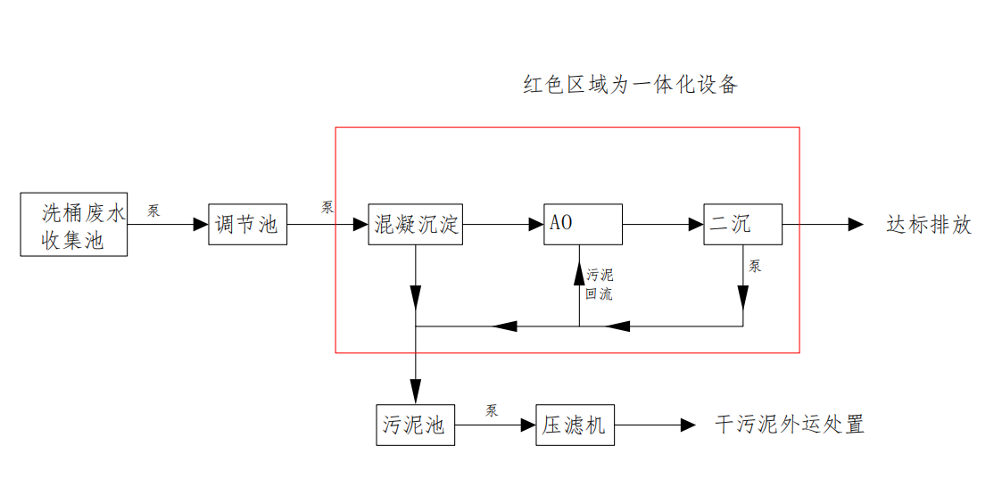  图 4-1 污水处理站废水处理工艺流程图  污水站主要处理工序简介如下：  调节：由污染物的各种成分﹑含固量﹑浊度﹑色度﹑pH值等，构成污水浓度高低，所以在处理前进行测试，先对浓度高的与低的作均和调节，使之符合处理机理的最佳条件。  混凝：污水经pH值、浓度等调节后，启动搅拌使污水转运起来，均匀投入药剂，具体参照各机型的工艺规程。如果出现絮体细小、水体浑浊，证明投药剂量偏少，及时补加药剂并稍延长搅拌时间，直到处理好。  AO处理：AO污水处理工艺主要是用来处理高浓度COD废水的处理工艺，厌氧池：去除COD；硝酸根经过反硝化作用最终转变成氮气，去除N，好氧池：进一步去除COD；水中氨氮进过硝化作用转变成硝酸根，水进回流进入厌氧池；嗜磷菌大量吸收水体中的磷，起到除磷效果。  沉淀：沉淀环节也很重要，千万不可急于求成而削减了处理结果，为了让沉淀的污染物更好地脱离水体，沉淀15分钟以上或更长些。本项目采用二级沉淀，在二级沉淀池加氨氮去除剂进行处理。  过滤：处理器中应暂留部分污泥，起回流作用，利于下次处理及消化彻底，但注意促进流通和替换，防止结层，长时不运行污泥要清理掉并冲洗干净。由于药剂的特殊作用和污染物中胶质成分结合，污泥颗粒凝结性强，可使用压滤机过滤和干燥。  污泥处理：严格把关污泥处理，防止再次污染，它是污水处理过程中要求最高的环节，小排量的污泥很少，现实中不可能自行完成最终处理，污泥经压滤机过滤和干燥后，随有资质的部门外运，从而最终填埋或焚烧处理。  污染防治技术可行性：  参照《排污许可证申请与核发技术规范 纺织印染工业》（HJ861-2017）表A.1纺织印染工业废水污染防治可行技术参照表中：全厂综合废水-印花设施可行技术为：一级处理：格栅、捞毛机、中和、混凝、气浮、沉淀；二级处理：水解酸化、厌氧生物法、好氧生物法;深度处理：曝气生物滤池、臭氧、芬顿氧化、滤池、离子交换、树脂过滤、膜分离、人工湿地、活性炭吸附、蒸发结晶。（备注：喷水织机废水经一级+二级处理可达到直接排放标准，其余类型的废水执行间接排放标准的需经一级+二级处理；执行直接排放标准的需经一级+二级+深度处理。每级处理工艺中技术至少选择一种）。  根据《纺织染整工业水污染物排放标准》（GB 4287-2012）及《关于调整<纺织染整工业水污染物排放标准>（GB 4287-2012）部分指标执行要求的公告》的要求，本项目执行间接排放标准，需经一级+二级处理。本项目采用"混凝+AO+沉淀"工艺，属于《排污许可证申请与核发技术规范 纺织印染工业》（HJ861-2017）中规定的一级+二级处理工艺，因此污水处理工艺可行。  ③处理去向说明：  清洗废水处理达标后通过厂区污水总排口排入市政污水管网，接管入枣庄市同安水务有限公司处理达标后排放。  污泥：污泥经压滤机过滤和干燥后，随有资质的部门外运，从而最终填埋或焚烧处理。  本项目污水处理站污染物处理效率详见下表4-7，清洗废水产排情况详见表4-8。  表4-7 污水处理站污染物处理效率 单位mg/L  表4-8 项目废水产排情况一览表  厂区废水经内部处理后满足《污水综合排放标准》（GB8978-1996）三级标准、《纺织染整工业水污染物排放标准》GB287-2012及修改单（本项目执行间接排放标准）和枣庄市同安水务有限公司接管标准，处理措施可行，废水排入枣庄市同安水务有限公司进一步处理后达标排放。  （2）接管可行性分析  ①水量接管可行  枣庄市同安水务有限公司位于城区东部的邳庄镇边庄村、台儿庄赵村干渠西侧。污水处理厂占地58亩，总投资7688万元，设计规模为4万m³/d，现枣庄市同安水务有限公司每日进水量约3.7万m³/d，本项目废水排放量可满足枣庄市同安水务有限公司进水量，从污水处理厂余量方面分析，项目污水排入枣庄市同安水务有限公司是可行的。  ②水质接管可行  枣庄市同安水务有限公司升级改造后设计出水达到《城镇污水处理厂污染物排放标准》(GB18918-2002)一级A排放标准，处理后排入小季河，最终汇入韩庄运河。  ③管网接管可行  枣庄市同安水务有限公司服务范围为台儿庄城区及经济开发区部分，具体为西到闫浅干渠，南到运河北堤，东到东环河，北到台北路之间城市规划区域和北至省道234，南至长安路、西至工业二路、东至广进路经开区部分，服务面积25.33km²。本项目在枣庄市同安水务有限公司服务范围内，且所在区域已完成接管。  综上所述，项目废水接管至枣庄市同安水务有限公司集中处理，在水质、水量、管网接收方面均是可行的，不会对污水处理厂造成冲击。  为及时了解和掌握项目污染物的排放状况，建设单位应定期委托有资质的环境监测单位监测项目主要污染物的排放状况。监测指标与监测频次参考《排污单位自行监测技术指南 总则》(HJ819-2017)、《排污许可证申请与核发技术规范 纺织印染工业》（HJ861-2017）和《排污单位自行监测技术指南 纺织印染工业》(HJ879-2017)有关规定，环境监测内容及监测频次见下表：  表4-9 企业废水自行监测计划一览表  2.2地下水环境影响分析  对地下水质的影响主要有三方面，一是废水收集、处理以及排放过程中的下渗对地下水的影响，二是绿化后的下渗对地下水的影响，三是固废暂存下渗对地下水的影响。本项目运行对地下水质的影响主要存在于废水收集、处理以及排放过程中及固废暂存下渗两个方面，具体分析如下：  ①废水收集、处理以及排放对地下水质的影响  废水在收集、处理以及排放的过程中若不完善地面防渗措施，容易出现下渗的情况，因而导致对地下水及土壤的污染。  本项目针对生产区域设置防渗分区，其中清洗区、污水处理站、危废间均设置为重点防渗区（主要为可能对地下水及土壤污染的区域），其余功能区为一般防渗区。关于防渗区的具体做法如下：  重点防渗区：操作条件下的单位面积渗透量不大于厚度为6m，饱和渗透系数≤10⁻⁷的防渗层的渗透量。废水管网、沉淀池及危废间具体做法为采取粘土铺底，上层铺设10⁻¹⁵cm水泥，并设置遮盖措施。  一般防渗区：参照《一般工业固体废物贮存和填埋污染控制标准》（GB18599-2020）Ⅱ类场进行设计。一般污染区防渗要求：操作条件下的单位面积渗透量不大于厚度为1.5m，渗透系数≤10⁻⁷cm/s防渗层的渗透量。其他区域均使用水泥硬化。  结合现场勘查，本项目依托原有化粪池，目前化粪池已经完善了防渗措施，本项目暂不考虑。  ②固废暂存下渗对地下水质的影响  本项目涉及危险废物的产生，在暂存过程中若不完善危废间的防渗措施，容易出现下渗的情况，因而导致对地下水及土壤的污染。因此将危废间设置为“重点防渗区”，做法参考以上内容。  综上所述，在完善厂内与生产运营有关的防渗措施后，项目对厂区地下水产生影响较小。  3、噪声  3.1噪声产生源强  项目噪声源大多数声源都安置在厂房内，拟采用合理布局和设置隔声措施进行综合治理，降低噪声污染。主要设备的主要噪声值详见表4-10。  表4-10 设备种类及噪声等级  3.2噪声防治措施及厂界达标分析  噪声源强来自各种高噪音设备的运行，噪声源强约为70~80dB（A），均产生于厂房内，为便于估算，按照建设单位提供设备布局进行考虑。  高噪声设备详见表4-11。  表4-11 主要高噪声设备一览表  单个设备噪声值较弱，但设备数量较多，若处理不当，将会对周围声环境造成一定影响。建议项目建设单位采取一定方式对噪声污染进行防治：  （1）尽量选择低噪声和符合国家噪声标准的生产设备，并进行定期检修维护，使其处于良好运行状态；在设备的基础与地面之间安装减振垫，减少机械振动产生的噪声污染。  （2）加强车间的隔音措施，如适当增加车间墙壁厚度，并安装隔声门窗。尽量少开启门窗。对工人采取适当的劳动保护措施，减小职业伤害。  （3）合理布局，合理布置车间内部设备的位置，将高噪声设备尽量安置在车间中间位置以增加其距离衰减量，减少对周围环境的影响。  本次评价采用的计算模式为《环境影响评价技术导则 声环境》 （HJ 2.4-2021）中规定的工业噪声预测计算模式。该模式中的基本公式如下：  （1）单个室外的点声源在预测点产生的声级  式中：Lp(r) ——预测点处声压级，dB；  Lw ——由点声源产生的声功率级（A计权或倍频带），dB；  DC ——指向性校正，它描述点声源的等效连续声压级与产生声功率级Lw的全向点声源在规定方向的声级的偏差程度，dB；它描述点声源的等效连续声压级与产生声功率级的全向点声源在规定方向的级的偏差程度；指向性校正等于点声源的指向性指数DI加上计到小于4π球面度（sr）立体角内的声传播指数Lw DΩ ；对辐射到自由空间的全向点声源，Dc=0 dB；  Adiv ——几何发散引起的衰减，dB；  Aatm ——大气吸收引起的衰减，dB；  Agr ——地面效应引起的衰减，dB；  Abar ——障碍物屏蔽引起的衰减，dB；  Amisc ——其他多方面效应引起的衰减，dB。  （2）室内声源等效为室外声源的计算  ①首先计算出某一室内声源靠近围护结构处产生的倍频带声压级：  式中：Q—指向性因数，通常对无指向性声源，当声源放在房间中心时，Q=1，当放在一面墙的中心时，Q=2；当放在两面墙夹角处时，Q=4，当放在三面墙夹角处时，Q=8；  R—房间常数，R=Sα/（1-α），S为房间内表面面积，m²，α为平均吸声系数；  r—声源到靠近围护结构某点处的距离，m。  ②计算出所有室内声源在围护结构处产生的i倍频带叠加声压级；  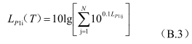  式中：Lp1i（T）—靠近围护结构处室内N个声源i倍频带的叠加声压级，dB；  Lp1ij ——室内j声源i倍频带的声压级，dB；  N——室内声源总数。  ③计算出靠近室外围护结构处的声压级：  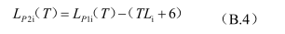  式中：Lp2i（T）—靠近围护结构处室外N个声源i倍频带的叠加声压级，dB；TL i ——围护结构i倍频带的隔声量，dB。  ④将室外声源的声压级和透过面积换算成等效的室外声源，计算出中心位置位于透声面积（S）处的等效声源的倍频带的声功率级：  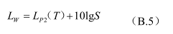  ⑤按室外声源预测方法计算预测点处的A声级。  （3）参数的确定  ①几何发散衰减（A div）  项目室外噪声设备均为点声源，室内声源在等效为室外声源后亦为点声源，  因此，A div采用点声源几何发散衰减公式计算：  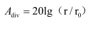  ②空气吸收引起的衰减（A atm）  项目噪声以中低频为主，空气吸收性衰减很少，预测时可忽略不计。  ③地面效应衰减（A gr）  由于从声源到预测点之间直达声和地面反射声的干涉引起。拟建项目厂区主要为硬化地面，预测时忽略不计。  ④遮挡物引起的衰减（A bar）  位于声源和预测点之间的实体障碍物，如厂界围墙、在建工程的建筑物等起声屏障作用，从而引起声能量的较大衰减，衰减值最大取20dB（A）。  ⑤其他方面引起的衰减（A misc）  为简化计算，本次预测不考虑A misc衰减。  ⑥计算模式中源强的近似  由于拟建项目设备噪声源强均为通过资料和类比调查得到的A声级，因此在实际计算中将设备噪声测声点距离设置为1m，从而反推设备噪声的声功率级。  ⑦等效连续 A声级的计算设置  由于拟建项目尚处于设计阶段，尚不能确定间断噪声设备运行的时段，因此在实际计算中将所有设备均视为连续噪声源，进行等效连续A声级的预测。  预测结果见下表：  表4-12 噪声影响预测结果 单位：dB(A)  根据上表预测结果可知，考虑各噪声源的叠加，高噪声设备对最近的北厂界的最大影响值为43.82dB(A)，东侧紧邻住宅小区，厂界影响值为38.52dB(A)，均能够满足《工业企业厂界环境噪声排放标准》（GB12348-2008）中的3类标准，因此项目噪声能够做到厂界达标，对区域声环境影响较小，不会造成厂界超标。  3.3噪声污染防治措施可行性分析  ①生产设备噪声源分散布置在生产车间内，同时企业加强生产区域门窗的隔声性能，考虑到车间建筑门窗基本关闭情况，该车间的整体降噪能力可达20dB(A)以上。  ②高噪声设备下方加装减振垫，隔声量可达20dB(A)。  ③选用低噪声设备，从源头控制噪声。  以上噪声治理措施容易实施，技术成熟可靠，投资费用较少，在经济上是可行的。  3.4自行监测计划  表4-13 噪声监测计划建议  测量方法：测量应在无雨雪、无雷电天气、风速5m/s以下时进行，设置在场界外1m处，高度在1.2m以上。  4、固废  4.1固废产生源强及处置措施  （1）S1生活垃圾  生活垃圾：按每人每天产生量为0.5kg计，劳动定员300人，年工作300天，生活垃圾的产生量为45.0t/a，设置垃圾桶收集后，定期由环卫部门统一收集处理。  （2）一般固废  S2废布料：废布料主要由裁剪工序产生，外购的布料裁剪后产生的废边角料，产生量约为9t/a，属于一般固废，为《一般固废及代码》（GB/T39198-2020）中的纺织业生产过程中产生的废旧纺织品，代码：170-001-01。收集后暂存于一般固废暂存间，定期外售处理。  （3）危险废物  S3废胶浆：本项目数码印花生产会残留少量废胶浆，废胶浆产生量约为0.01t/a，属于《国家危险废物名录（2021年版）》HW12染料、涂料废物中的生产、销售及使用过程中产生的失效、变质、不合格、淘汰、伪劣的油墨、染料、颜料、油漆（不包括水性漆），危废代码：900-299-12。集中收集暂存危废间，定期委托有资质的单位回收处置。  S4沾浆料的废版：沾浆料的废版为无法继续循环回用的废版（沾染浆料的网版），结合产量估算为0.6t/a，属于危险废物，结合《国家危险废物名录（2021年版）》，危废代码：HW49其他废物、900-041-49含有或沾染毒性、感染性危险废物的废弃包装物、容器、过滤吸附介质。集中收集暂存危废间，定期委托有资质的单位回收处置。  S5废物料桶：废物料桶包括浆料桶、色素桶等，产生量按照0.7t/a考虑，均沾染了浆料因此均属于危险废物，结合《国家危险废物名录（2021年版）》，危废代码：HW49其他废物、900-041-49含有或沾染毒性、感染性危险废物的废弃包装物、容器、过滤吸附介质。集中收集暂存危废间，定期委托有资质的单位回收处置。  S6废活性炭：结合废气处理措施工作原理可知，活性炭作为催化剂主要功能是实现吸附、脱附的过程，不需要作为主要吸附处理因此不必经常更换，用量较少约0.6kg，更换频率约为5年/次（根据设施运行或设施制造厂家技术要求判定）。属于危险废物，结合《国家危险废物名录（2021年版）》，危废代码：HW49其他废物、900-039-49烟气、VOCs治理过程中产生的废活性炭等。集中收集暂存危废间，定期委托有资质的单位回收处置。  S7废催化剂：本项目废气处理催化燃烧装置使用的催化剂以蜂窝陶瓷做载体，以贵金属Pd、Pt等作为主要活性组分，燃烧时采用催化剂，具有高活性、高净化效率、长使用寿命（一般3年左右更换）等特点，根据厂家提供资料和公司废气产生情况，催化剂每三年更换一次，废催化剂产生量0.2t/3a，属于危险废物，危险废物编号为HW50（废催化剂），危废代码为772-007-50，暂存于危废暂存间，委托有相关危废处理资质的单位进行处理。  S8污水处理污泥：本项目污水站处理废水过程产生的污泥，项目建成后总废水产生量为1890m³/a，污泥产生量以0.15kg/t废水计，则污泥产生量约为0.3t/a，危废类别为HW49，废物代码为772-006-49。暂存于危废暂存间，委托有相关危废处理资质的单位进行处理。  项目固体废物产生及处置情况详见表4-14。  表4-14 项目固废产生情况一览表  4.2环境管理要求  （1）一般固废管控措施：  堆放固体废物的地面要硬化处理，并将固体废物分类堆放。一般固体废物处置符合《一般工业固体废物贮存和填埋污染控制标准》(GB 18599-2020)相关要求标准要求。  本评价要求建立健全工业固体废物产生、收集、贮存、运输、利用、处置全过程的污染环境防治责任制度，建立工业固体废物管理台账，如实记录产生工业固体废物的种类、数量、流向、贮存、利用、处置等信息，实现工业固体废物可追溯、可查询，并采取防治工业固体废物污染环境的措施。台账原则上要保留5年。  （2）危险废物贮存场所  本项目拟在印花车间东南侧设置1处危废间，为单独房间，危废间内总的来说需要做到分类存放、设置警示标志、防雨淋、防扬散、防渗漏、专人管理、制度健全。  ①建设：地面与裙脚要用坚固、防渗的材料建造，贮存危险废物的容器和包装物以及贮存场所设置危险废物识别标志；沿墙设一圈围堰，并准备一堆黄沙用于危险液体泄露时的紧急处理及一些消防应急器材和辅助器材等，设置符合《环境保护图形标志---固体废物储存（处置）场》（GB15562.2-1995）要求的警告标志。  ②危险废物收集、暂存、运输、处理：  收集：危险废物在收集时，应清楚废物的类别及主要成份，以方便委托处理单位处理，根据危险废物的性质和形态，可采用不同大小和不同材质的容器进行包装，所有包装容器应足够安全，并经过周密检查，严防在装载、搬移或运输途中出现渗漏、溢出、抛洒或挥发等情况。通过该系列措施可对危险废物进行有效收集。  暂存：危险废物应尽快送往委托单位处理，不宜存放过长时间，确需暂存的，应做到以下几点：贮存场所应符合《危险废物贮存污染控制标准》（GB18597-2001）规定的贮存控制标准，有符合要求的专用标志；贮存区内禁止混放不相容危险废物；贮存区考虑相应的集排水和防渗设施；贮存区符合消防要求；贮存容器必须有明显标志，具有耐腐蚀、耐压、密封和不与所贮存的废物发生发应等特性；基础防渗层为至少 1m 厚粘土层（渗透系数≤10⁻⁷cm/s），或2mm厚高密度聚乙烯，或至少 2mm 厚的其他人工材料，渗透系数≤10⁻¹⁰cm/s。  运输：危险废物的运输车辆须经主管单位检查，并持有有关单位签发的许可证，负责运输的司机应通过培训，持有证明文件；承载危险废物的车辆须有明显的标志或适当的危险符号，以引起注意；载有危险废物的车辆在公路上行驶时，需持有运输许可证，其上应注明废物来源、性质和运往地点；组织危险废物的运输单位，在事先需作出周密的运输计划和行驶路线，其中包括有效的废物泄漏情况下的应急措施。  危废的收集、临时贮存（危废间）、运输直至安全处置全过程必须符合《危险废物污染防治技术政策》、《危险废物贮存污染控制标准》及《危险废物转移联单管理办法》中的要求，委托有相应回收处理资质的单位进行处置。  表4-15 项目危险废物产生情况汇总一览表  表4-16 项目危险废物贮存场所（设施）基本情况一览表  本项目产生的危险废物收集后暂存危险暂存间，定期交由有危废处理资质单位处置。本项目危险废物总占地4.8m²，项目设置10m²危废暂存间，空间充足，根据本项目特点，危险废物如不及时加以处理（处置），将会对自然环境和人体健康产生严重危害，因此，根据《危险废物收集贮存运输技术规范》（HJ2025-2012）的相关要求，严格组织收集、贮存和运输。  综上所述，在采取相应固废措施后，项目运行产生的固体废物处理措施和处置方案均能够满足《一般工业固体废物贮存和填埋污染控制标准》(GB 18599-2020)及《危险废物贮存污染控制标准》（GB18597-2001）（含修改单）中的要求，对环境影响较小。  5、土壤  本项目使用的胶浆、感光胶和危险废物可能经垂直下渗进入土壤、地下水环境，印花和烘干废气中的挥发性有机物可能经大气沉降进入土壤环境。  按照分区防控要求，将本项目生产车间、原料仓库、危废间划为一般防渗区，其余区域划为简单防渗区，一般防渗区的防渗能力应相当于1.5m厚粘土层（渗透系数≤10⁻⁷cm/s），或2mm厚高密度聚乙烯，或至少2mm厚的其他人工材料，渗透系数≤10⁻¹⁰cm/s；其他区域均进行水泥地面硬底化。  根据废气源强核算结果可知，项目印花和烘干有机废气经吸附浓缩催化燃烧法废气处理达标后有组织排放，排放量较少，经大气稀释后对周围土壤环境影响可得到有效控制。  6、环境风险分析及防治措施  环境风险评价的目的是分析和预测建设项目存在的潜在危险、有害因素，建设项目建设和运行期间可能发生的突发性事件或事故（一般不包括人为破坏及自然灾害），引起有毒有害和易燃易爆等物质泄漏，所造成的人身安全与环境影响和损害程度，提出合理可行的防范、应急与减缓措施，以使建设项目事故率、损失和环境影响达到可接受水平。  （1）评价等级  ①建设项目风险源调查  项目运营使用原料不涉及危险化学品。  ②风险潜势初判及评价等级  结合《建设项目环境风险评价技术导则》（HJ 169-2018)附录B及项目风险物质储存情况，风险物质及临界量比值Q=0，则风险潜势为I，故不设评价等级，仅作从环境影响途径、环境危害后果、风险防范措施等方面简要分析。  （2）环境敏感目标概况  经现场勘查，项目环境敏感目标主要为厂界东侧的村庄。  （3）风险识别  项目运营期存在一般的安全隐患，如电线短路或老化、雷击、引起的火灾事故，因此这些事故中，火灾风险防范为重中之重。  可以引起火灾的因素较多，如电器设备多，维护管理和使用不当，明火管理不当、吸烟、机械故障或施工操作不当等，可以说火灾的潜伏性和可能性是很大的，具有较大的危害性。  （4）环境风险分析  项目在运营期使用的机械设备都是利用电能，如果管理不善发生电线短路等现象，可引致火灾。因此在项目应加强对用电设备管理，电线线路及设备线路定期进行检查，加强管理和安全知识教育，增强防范意识，防止火灾发生。要有充分的应急措施，项目应按照相关规定设置逃生系统，并能够有足够并匹配的消防器材及备用应急电源。一旦发生意外，应立即采取应急预案。  ①控制与消除火源  厂区内仓库和车间应设置禁火、防爆区域，并制定相应的管理制度。操作和维修过程制定方案，报主管领导批准并有监管人员在场方可进行。  ②安全措施  严格按照防火、防爆设计规范要求进行设计，按照规范设置消防系统，配置相应的灭火装置和设施，并定期维护，保持完好。设置火灾报警系统，该系统由火灾报警控制器、火灾探测器、手动报警按钮等组成，以利于自动预警和及时组织灭火扑救。要正确佩戴相应的劳防用品和正确使用防毒过滤器等防护用具。  ③火灾应急措施  各区域按规范设置灭火器、消防设施并定期检查维护。发生火灾事故险情时，第一发现人应立即报告主管，根据事故险情和扑救具体情况采取适当措施，如需外援应立即拨打火警119告知火灾危险严重程度。  ④风险应急措施  厂区根据建筑格局、物料性质及贮存方式、建筑耐火等级、建筑体积等，严格按照《建筑设计防火规范》（GB50016-2014）等有关规定，按照同一时间内火灾次数、灭火时间及最大用水量确定消防用水量。  项目在运营期要有充分的应急措施，项目应按照相关规定设置逃生系统，并能够有足够并匹配的消防器材及备用应急电源。一旦发生意外，应立即采取应急预案。根据《事故状态下水体污染的预防与控制技术》（Q/SY1190-2009）要求，生产型企业需要设置事故水池，水池主要用于发生事故时借助雨水管网接收事故废水、消防废水等，容积需要根据水量综合考虑（按照同类项目估算设计容积为10m³），在发生事故的状态下，事故废水可通过防渗管沟或者雨水管网导入事故池，事故结束后根据污水水质情况进行委托处置。  （5）应急预案  ①报警：现场人员在扑灭初时火灾的同时，立即向总经理报警；如果在发现火灾的时候，火势较大，现场人员可直接拨打119报警；报警时需说明的事项：单位、准确地点、现场人员、火势情况等。  ②启动应急预案：经理接到报警后，根据初步了解的情况，立即判断是否启动应急预案；如启动预案，立即通知各小组成员到位；判断是否拨打119。  ③现场救援：利用灭火器材灭火；利用消火栓或消防水灭火；对火灾现场周围用大量水喷洒，防止火势蔓延；抢救受困人员或受伤人员。  ④现场警戒及疏散:在交通道路放哨，阻止无关人员和车辆进入；迅速通知和组织其他人员及周边群众撤离到安全地点；保持应急人员及车辆畅通无阻，119救护队到来时，指引救护人员到现场；搬开周边可燃物或迁移贵重物品。  ⑤伤员救护：轻微受伤人员擦拭药水；受伤较重人员用应急车辆直接送到医院救护；拨打120。  ⑥人员清点和现场恢复。  ⑦查明事故原因。  ⑧应急演练：每年举行一次全面的火灾演练，演练的组织人员，参演人员范围，观摩及记录人员。  表4-17 建设项目环境风险简单分析内容表  拟建项目采取一系列技术和管理措施，可有效降低火灾发生风险。项目发生风险的类型和几率都较小，通过加强管理、采取有效措施，加强对全体员工防范事故风险能力的培训，制定事故应急预案等，可进一步降低风险发生的几率和造成的影响。  综上所述：拟建项目风险处于可接受的水平，其风险管理措施有效、可靠，从环境风险角度而言该项目是可行的。
  工序 | 原料种类 | 年用量t/a | 有机成分含量%（最大含量） | 有机废气产生量t/a | 收集措施及收集效率% | 有组织产生量t/a | 未收集的污染物量t/a
  印花、烘干（含配料） | 粘合剂 | 0.2 | 2 | 0.004 | 设备密闭，负压收集，确保收集效率不低于98% | 0.00392 | 0.00008
  印花、烘干（含配料） | 增稠剂 | 1 | 8 | 0.08 | 设备密闭，负压收集，确保收集效率不低于98% | 0.0784 | 0.0016
  印花、烘干（含配料） | 水性浆料 | 4 | 5 | 0.2 | 设备密闭，负压收集，确保收集效率不低于98% | 0.196 | 0.004
  印花、烘干（含配料） | 色浆 | 0.5 | 25 | 0.125 | 设备密闭，负压收集，确保收集效率不低于98% | 0.1225 | 0.0025
   |  |  |  | 0.409 |  | 0.40082 | 0.00818
  编号 | 名称 | 排气筒高度/m | 排气筒出口内径/m | 烟气温度/℃ | 污染物种类 | 年排放小时数/h | 排放工况 | 治理措施 | 污染物排放速率kg/h | 污染物排放量t/a | 排放口类别
  DA001 | 印花烘干设施排气筒 | 15 | 0.4 | 20 | VOCs | 2400 | 正常 | 活性炭吸附加催化燃烧处理 | 0.017 | 0.04 | 一般排放口
  DA002 | 污水站排气筒 | 15 | 0.3 | 20 | NH₃ | 2400 | 正常 | 生物过滤 | 0.00005625 | 0.000135 | 一般排放口
   |  |  |  |  | H₂S | 2400 | 正常 | 生物过滤 | 0.00000225 | 0.0000054 | 一般排放口
   |  |  |  |  | 臭气浓度 | 2400 | 正常 | 生物过滤 | / | / | 一般排放口
  编号 | 产污环节 | 污染物排放量t/a
  1 | 未收集到的VOCs | 0.00818
  2 | 污水处理站氨气 | 0.00015
  3 | 污水处理站硫化氢 | 0.000006
  4 | 污水处理站臭气浓度 | /
  排气筒 | 污染物 | 理论计算数据(最大值) |  | 标准 |  | 达标情况
  排气筒 | 污染物 | 排放速率  kg/h | 排放浓度  mg/m³ | 排放速率  kg/h | 排放浓度  mg/m³ | 达标情况
  DA001 | VOCs | 0.167 | 41.8 | 3.0 | 40 | 超标
  DA002 | 氨 | 0.0005625 | 0.00135 | 4.9 |  | 不超标
  DA002 | 硫化氢 | 0.0000225 | 0.000054 | 0.33 |  | 不超标
  污染物 | 有组织排放量(t/a) | 无组织排放量(t/a) | 年排放量(t/a)
  VOCs | 0.04 | 0.00818 | 0.04818
  氨气 | 0.000135 | 0.00015 | 0.000285
  硫化氢 | 0.0000054 | 0.000006 | 0.0000114
  项目 | 监测点位 | 监测因子 | 监测频率 | 执行标准
  废气 | DA001印花设施排气筒 | VOCs | 1次/季度 | 《挥发性有机物排放标准第7部分：其他行业》（DB37/2801.7-2019）表1中纺织行业Ⅱ时段限值要求
  废气 | DA002污水站排气筒 | 氨气、硫化氢、臭气浓度 | 1次/半年 | 《恶臭污染物排放标准》（GB 14554-93）表2
  废气 | 厂界无组织 | VOCs、氨气、硫化氢、臭气浓度 | 1次/半年 | 《挥发性有机物排放标准第7部分：其他行业》（DB37/2801.7-2019）表2要求、《恶臭污染物排放标准》（GB 14554-93）表1
  废气 | 厂区内无组织 | VOCs | 1次/半年 | 《挥发性有机物无组织排放控制标准》（GB 37822-2019）表A.1
  清洗废水1890m³/a | 工艺段 | 进出水 | CODcr | BOD₅ | SS | NH₃-N | 色度
  清洗废水1890m³/a | 混凝沉淀 | 进水（mg/L） | 1100 | 300 | 80 | 200 | 200
  清洗废水1890m³/a | 混凝沉淀 | 去除率% | 30% | 20% | 30% | 60% | 60%
  清洗废水1890m³/a | 混凝沉淀 | 出水（mg/L） | 770 | 240 | 56 | 80 | 80
  清洗废水1890m³/a | AO | 进水（mg/L） | 770 | 240 | 56 | 80 | 80
  清洗废水1890m³/a | AO | 去除率% | 75% | 80% | 70% | 80% | 80%
  清洗废水1890m³/a | AO | 出水（mg/L） | 192.5 | 48 | 16.8 | 16 | 16
  枣庄市同安水务有限公司接管标准（mg/L） |  |  | 450 | 150 | 200 | 22 | /
  《污水综合排放标准》（GB8978-1996）三级标准 |  |  | 500 | 300 | 400 | / | /
  《纺织染整工业水污染物排放标准》GB287-2012及修改单（本项目执行间接排放标准） |  |  | 200 | 50 | 100 | 20 | 80
  是否达到接管标准 |  |  | 是 | 是 | 是 | 是 | 是
  序号 | 废水量 | 污染因子 | 产生浓度  mg/L | 产生量  t/a | 处理后  浓度mg/L | 处理后  量t/a
  1 | 清洗废水1890  m³/a | COD | 1100 | 2.079 | 192.5 | 0.364
  2 | 清洗废水1890  m³/a | BOD₅ | 300 | 0.567 | 48 | 0.091
  3 | 清洗废水1890  m³/a | SS | 80 | 0.151 | 16.8 | 0.032
  4 | 清洗废水1890  m³/a | NH₃-N | 200 | 0.378 | 16 | 0.030
  5 | 清洗废水1890  m³/a | 色度 | 200倍 | 0.378 | 16倍 | 0.030
  污染因子 |  | CODcr | BOD5 | SS | NH₃-N | 色度
  外排接管全厂废水接管量1890m³/a |  | 0.437 | 0.091 | 0.032 | 0.030 | 0.030
  枣庄市同安水务有限公司
  污染因子 |  | CODcr | BOD₅ | SS | NH₃-N | 色度
  接管标准 （mg/L） |  | 450 | 150 | 200 | 22 | /
  出水水质（mg/L） |  | 50 | 10 | 10 | 5（8） | /
  排入外环量（t/a） |  | 0.095 | 0.019 | 0.019 | 0.009 | 0.030
  是否满足接管量 |  | 是 | 是 | 是 | 是 | 是
  项目 | 监测点位 | 监测因子 | 监测频次
  废水 | 厂区总排口 | 流量、pH值、化学需氧量、氨氮 | 自动监测
  废水 | 厂区总排口 | 悬浮物、色度 | 1次/周
  废水 | 厂区总排口 | 五日生化需氧量 | 1次/月
  雨水 | 雨水排放口 | 化学需氧量、悬浮物 | 1次/日（排放期间）
  噪声源 | 源强  dB(A) | 数量 | 产生  位置 | 拟采取措施 | 降噪效果 dB(A) | 降噪后源强（dB(A)）
  裁床 | 80 | 3 | 生产  车间 | 加强维护、基础固定、加强维护、车间墙体隔声 | 20 | 60
  数码印花机 | 70 | 6 | 生产  车间 | 加强维护、基础固定、加强维护、车间墙体隔声 | 20 | 50
  刺绣机 | 75 | 5 | 生产  车间 | 加强维护、基础固定、加强维护、车间墙体隔声 | 20 | 55
  拉布机 | 70 | 10 | 生产  车间 | 加强维护、基础固定、加强维护、车间墙体隔声 | 20 | 50
  绷网机 | 70 | 1 | 生产  车间 | 加强维护、基础固定、加强维护、车间墙体隔声 | 20 | 50
  烘干机 | 70 | 2 | 生产  车间 | 加强维护、基础固定、加强维护、车间墙体隔声 | 20 | 50
  序号 | 设备名称 | 数量台（套） | 单台噪声值dB(A) | 噪声叠加值 | 隔声后噪声叠加值 | 厂界距离（m）
   |  |  |  |  |  | 东 | 南 | 西 | 北
  1 | 裁床 | 3 | 80 | 85 | 65 | 25 | 20 | 64 | 22
  2 | 数码印花机 | 6 | 70 | 78 | 58 | 38 | 20 | 51 | 22
  3 | 刺绣机 | 5 | 75 | 82 | 62 | 52 | 25 | 37 | 17
  4 | 拉布机 | 10 | 70 | 79 | 59 | 65 | 25 | 24 | 17
  5 | 绷网机 | 1 | 70 | 70 | 50 | 73 | 30 | 16 | 12
  6 | 烘干机 | 2 | 70 | 73 | 53 | 70 | 12 | 19 | 30
  噪声源 | 单台噪声值dB(A) | 噪声叠加值dB(A) | 隔声后噪声叠加值dB(A) | 噪声源距项目车间边界的距离（m） |  |  |  | 对车间各边界噪声贡献值
   |  |  |  | 东 | 南 | 西 | 北 | 东 | 南 | 西 | 北
  裁床 | 80 | 85 | 65 | 25 | 20 | 64 | 22 | 37 | 39 | 29 | 38
  数码印花机 | 70 | 78 | 58 | 38 | 20 | 51 | 22 | 26 | 32 | 24 | 31
  刺绣机 | 75 | 82 | 62 | 52 | 25 | 37 | 17 | 28 | 34 | 31 | 37
  拉布机 | 70 | 79 | 59 | 65 | 25 | 24 | 17 | 23 | 31 | 31 | 34
  绷网机 | 70 | 70 | 50 | 73 | 30 | 16 | 12 | 13 | 20 | 26 | 28
  烘干机 | 70 | 73 | 53 | 70 | 12 | 19 | 30 | 16 | 31 | 27 | 23
  各厂界混合噪声贡献值（综合叠加值） |  |  |  |  |  |  |  | 38.52 | 42.68 | 38.68 | 43.82
  最大噪声贡献值 |  |  |  |  |  |  |  | 北厂界：43.82dB(A)
  项目 | 监测点位 | 监测项目 | 监测频次 | 备注
  噪声 | 厂界 | Leq(A) | 1次/季度 | 委托监测
  生产装置 | 固废名称 | 产生情况
  生产装置 | 固废名称 | 产生量/（t/a） | 物理性状 | 主要有毒有害成分 | 贮存方式
  生产过程 | 废布料 | 9.0 | 固态 | 原材料等 | 一般固废间
  生产过程 | 废胶浆 | 0.01 | 液体 | 原辅材料 | 危废间
  生产过程 | 沾浆料的废版 | 0.6 | 固态 | 原辅材料 | 危废间
  生产过程 | 废物料桶 | 0.7 | 固态 | 废包装桶 | 危废间
  废气处理 | 废活性炭 | 0.6 | 固态 | 有机物 | 危废间
  废气处理 | 废催化剂 | 0.2 | 固态 | 贵金属Pd、Pt | 危废间
  污水处理站 | 污水处理污泥 | 0.3 | 半固态 | 有机物 | 危废间
  职工生活 | 生活垃圾 | 45.0 | 固态 | 塑料、废纸等垃圾 | 垃圾桶
  序号 | 危险废物名称 | 危险废物类别 | 危险废物代码 | 产生量t/a | 产生工序及装置 | 形态 | 主要成分 | 有害成分 | 产废周期 | 危险特性 | 污染防治措施
  1 | 废胶浆 | HW12 | 900-299-12 | 0.01 | 印花 | 液态 | 有机物 | 有机物 | 半年 | T/In | 置于危废暂存间，委托资质单位处置
  2 | 沾浆料的废版 | HW49 | 900-041-49 | 0.6 | 印花 | 固态 | 有机物 | 有机物 | 半年 | T/In | 置于危废暂存间，委托资质单位处置
  3 | 废物料桶 | HW49 | 900-041-49 | 0.7 | 原料包装 | 固态 | 有机物 | 有机物 | 每天 | T | 置于危废暂存间，委托资质单位处置
  4 | 废活性炭 | HW49 | 900-039-49 | 0.6t/5a | 活性炭吸附+催化燃烧 | 固态 | 有机物 | 有机物 | 五年一次 | T | 置于危废暂存间，委托资质单位处置
  5 | 废催化剂 | HW50 | 772-007-50 | 0.2t/3a | 活性炭吸附+催化燃烧 | 固态 | 有机物 | 有机物 | 三年一次 | T，I | 置于危废暂存间，委托资质单位处置
  6 | 污水处理污泥 | HW49 | 772-006-49 | 0.3 | 污水处理站 | 半固态 | 有机物 | 有机物 | 每天 | T/In | 置于危废暂存间，委托资质单位处置
  序号 | 贮存场所名称 | 危险废物名称 | 危险废物类别 | 危险废物代码 | 位置 | 占地面积（m²） | 贮存方式 | 贮存能力 | 贮存周期
  1 | 危废暂存间 | 废胶浆 | HW12 | 900-299-12 | 危废间 | 0.3 | 密闭桶 | 170kg/桶 | 1年
  2 | 危废暂存间 | 沾浆料的废版 | HW49 | 900-041-49 | 危废间 | 1.0 | 密闭桶内 | / | 1年
  3 | 危废暂存间 | 废物料桶 | HW49 | 900-041-49 | 危废间 | 1.7 | 密闭桶内 | 170kg/桶 | 1年
  4 | 危废暂存间 | 废活性炭 | HW49 | 900-039-49 | 危废间 | 1.0 | 密闭桶内 | 170kg/桶 | 1年
  5 | 危废暂存间 | 废催化剂 | HW50 | 772-007-50 | 危废间 | 0.3 | 密闭桶内 | 170kg/桶 | 1年
  6 | 危废暂存间 | 污水处理污泥 | HW49 | 772-006-49 | 危废间 | 0.5 | 密闭桶内 | 170kg/桶 | 1年
  建设项目名称 | 山东科宏纺织有限公司年加工服装1200万件项目
  建设地点 | （山东）省 | （枣庄）市 | （台儿庄）区 | （台儿庄经济开发区）园区
  地理坐标 | 经度 | 117度42分50.334秒 | 纬度 | 34度34分25.442秒
  主要危险物质及分布 | 无
  环境影响途径及危害后果（大气、地表水、地下水等） | 本项目最大可信事故为线路老化引发的火灾事故。一旦发生火灾时将放出大量辐射热，同时还散发出大量的浓烟，同时不完全燃烧的产物中会含有一氧化碳等气体，会造成大气污染；在发生泄漏或使用消防水灭火的同时，这些外泄物料和混有此类物质的消防废水可能通过厂区雨水管道排入附近沟渠与河流，对纳污河流水质造成一定的污染影响。
  风险防范措施要求 | 项目在初期设计在平面布置、安全工程设计、设备、装置、运输过程、储存过程等方面采取风险方案措施，严格按照各类规范及法规进行设计；项目运营后在建筑防范、火灾风险防范、泄漏风险防范、气体泄漏预警及防范等方面采取措施，预防事故发生。

- 环境保护措施监督检查清单
内容  要素 | 排放口  （编号、名称）/污染源 | 污染物  项目 | 环境保护措施 | 执行标准
大气  环境 | 印花和烘干设施DA001排气筒 | VOCs | 印花和烘干位于独立密闭印花车间内，设备密闭，负压收集，确保收集效率不低于98%，通过“吸附浓缩催化燃烧处理器”处理由15m高DA001排气筒排放 | 《挥发性有机物排放标准第7部分：其他行业》（DB37/2801.7-2019）表1中纺织行业Ⅱ时段要求
大气  环境 | 污水处理站DA002排气筒 | 氨气、硫化氢、臭气浓度 | 污水处理池加盖密闭，集气罩收集后通过生物过滤后由15m高DA002排气筒排放 | 《恶臭污染物排放标准》（GB 14554-93）表2要求
大气  环境 | 厂区内无组织 | VOCs、氨气、硫化氢、臭气浓度 | 加强通风 | 《挥发性有机物无组织排放控制标准》（GB 37822-2019）表A.1要求
大气  环境 | 厂界无组织 | VOCs | 设置厂房通风设施及厂区绿化 | 《挥发性有机物排放标准第7部分：其他行业》（DB37/2801.7-2019）表2、《恶臭污染物排放标准》（GB 14554-93）表1要求
地表水  环境 | 生活办公  W1生活污水 | COD、NH₃-N等 | 生活污水经化粪池处理后排入市政污水管网，接管入枣庄市同安水务有限公司
地表水  环境 | 网版及印花台案清洗W2清洗废水 | COD、BOD₅、SS、NH₃-N、色度等 | 清洗废水经厂内污水处理站处理后通过厂区污水总排口排入市政污水管网，接管入枣庄市同安水务有限公司
声环境 | 设备噪声 | 等效A  声级 | 经合理布局、设备基础减振、加强设备管理、建筑隔声等降噪措施，绿化降噪 | 《工业企业厂界环境噪声排放标准》 （GB12348-2008）中的3类标准
电磁  辐射 | /
固体  废物 | 一般固体废物执行一般固体废物执行《一般工业固体废物贮存和填埋污染控制标准》（GB18599-2020）标准；危险废物执行《危险废物贮存污染控制标准》（GB18597-2001）及修改单中相关要求。  （1）生活垃圾  S1生活垃圾，设置垃圾桶收集后，定期由环卫部门统一收集处理。  （2）一般固废  S2废布料，设置一般固废暂存间，集中收集后暂存于一般固废暂存间，定期外售处理。  （3）危险废物  S3废胶浆、S4沾浆料的废版、S5废物料桶、S6废活性炭、S7废催化剂、S8污水处理站污泥，设置“危废间”，对危险废物进行收集、暂存，并定期委托有资质的单位回收处置。
土壤及地下水污染防治措施 | 针对生产区域设置防渗分区，其中清洗区、污水处理站及危废间均设置为重点防渗区（主要为可能对地下水及土壤污染的区域），其余功能区为一般防渗区。企业在建设过程中对清洗区、污水处理站及危废间等区域做好硬化防渗处理，采取严格的防渗措施，并定期检查和维护，切实落实好地下水防渗工作，可避免因污水下渗造成地下水环境污染，确保项目对周边地下水环境影响较小。综合分析，本项目对土壤环境影响较小，且在做到相应的规范化设计、防渗和施工情况下，基本不会污染土壤。
生态保护措施 | /
环境风险防范措施 | 严格按照《建筑设计防火规范》（GB50016-2014）等有关规定，按照同一时间内火灾次数、灭火时间及最大用水量确定消防用水量，完善消防栓等应急设施；根据不同生产区域设置充足的消防器材，包括：灭火器、消防沙、备用应急电源等，并照相关规定设置逃生系统。  组建风险管理小组，加强过程管理、完善安全制度、系统排查存在的环境风险，防患于未然；同时应做好事故演练，事故发生时以最快的速度消除灾害，减少财物损失；定期对职工进行培训，增加防范知识。  加强废气治理设施的运行管理和日常维护，一旦发现废气处理 设置故障，应立刻停止生产，防止不达标废气排放污染环境。  加强员工的思想、道德教育，提高员工的责任心和主观能动性；完善并严格遵守相关的操作规程，加强岗位培训，落实岗位责任制；加强设备管理及检查。  每个岗位必须要有一个明确而又能为所有在岗人员熟悉的安全方针；并定期组织员工培训，熟练掌握应急事故处理指施。  运营过程必须要有人值班，自动掌握安全防范措施，尽可能将风险降到最低。  环保设施在运行过程中，如发生重大事故，需较长时间维修，必须向环保局写出书面申请，批准后方可正常生产
其他环境管理要求 | 5.1环境管理  公司应设立专门的环境管理部门和环境管理人员，主要负责工作如下：  环境管理人员应全面负责全厂的环境管理，环境管理应与企业的生产管理有机结合起来，主要工作指导思想是遵守环保法规，提高环保意识，充分利用资源，做好污染预防和治理，确保废气等各种污染物达标排放，促进清洁生产，建设绿色企业。具体工作内容包括：  （1）将企业的环境保护工作落实到生产车间和各生产工段，制定车间、工段环境考核标准，定期进行考核。贯彻执行各级环保法规及环境保护标准，建立和健全环境保护管理制度，经常监督检查各生产车间执行环保法规情况；  （2）按照清洁生产的要求，制定并组织实施公司清洁生产方案，以达到减少原材料的消耗，节约资源，将污染物产生量控制在最小程度的目的；  （3）监督环保设施正常运行，解决环保设施运行中出现的问题；  （4）搞好环保知识教育和技术培训，提高全厂职工环保素质，负责公司各种环保资料的建档和管理；  （5）组织安排全厂环境监测工作，协调安排与环境监测单位的工作联系，建立监测档案，做好工程环保验收工作；  （6）安排生产固废综合利用和无害化处理工作，认真统计生产中固体废物的产生和处理量。  5.2排放口规范化管理  根据原国家环境保护总局《排放口规范化整治技术》（环发[1999]24号）和《山东省污水排放口环境信息公开技术规范》（DB37/T2643-2014）等规定的要求，一切新建、改造、扩建的排污单位以及限期治理的排污单位必须在建设污染治理设施的同时，建设规范化排放口。因此，建设项目产生的各类污染物排放口必须规范化，而且规范化工作的完成必须与污染治理设施同步。  排污口标志及管理： ①废气排放口和噪声排放源图形符号分为提示图形符号和警告图形符号两种，图形符号的设置按 GB15562.1-1995执行。②固体废物贮存（处置）场图形标志 固体废物贮存（处置）场图形符号分为提示图形符号和警告图形符号两种，图形符号的设置按 GB15562.2-1995执行。  排污口立标：污染物排放口的环保图形标志牌应设置在靠近采样点，并设在醒目处，标志牌设置高度为其上边缘距离地面约 2m。重点排污单位的污染物排放口以设置立式标志牌为主，一般排污单位的污染物排放口，可根据情况设置立式或平面固定式标志牌。  5.3排污许可衔接  根据《排污许可证管理办法（试行）》（环境保护部令第48号）、《固定污染源排污许可分类管理名录》（2019年版）、《山东省生态环境厅关于加强排污许可管理工作的通知》（鲁环函[2020]14号），建设单位在项目产生实际污染物排放之前应按照排污许可有关管理规定要求落实排污许可。

六、结论
拟建项目符合国家和地方的产业政策；项目选址符合区域用地规划要求；不位于生态红线保护区范围内，选址合理，满足达标排放、总量控制的要求；各项环保措施可行，工程风险能够有效控制；落实各项污染治理措施后，拟建项目满足当地环境功能要求；项目建设对周围环境空气、地表水、地下水、噪声的影响较小。从环境保护角度，建设项目环境影响可行，项目建设可行。

附表

建设项目污染物排放量汇总表
项目  分类 | 污染物名称 | 现有工程  排放量（固体废物产生量）① | 现有工程  许可排放量  ② | 在建工程  排放量（固体废物产生量）③ | 本项目  排放量（固体废物产生量）④ | 以新带老削减量  （新建项目不填）⑤ | 本项目建成后  全厂排放量（固体废物产生量）⑥ | 变化量  ⑦
废气 | VOC_{S} |  |  |  | 0.04818t/a |  | 0.04818t/a | +0.04818t/a
废气 | 氨气 |  |  |  | 0.000285t/a |  | 0.000285t/a | +0.000285t/a
废气 | 硫化氢 |  |  |  | 0.0000114t/a |  | 0.0000114t/a | +0.0000114t/a
废水 | CODcr |  |  |  | 0.095t/a |  | 0.095t/a | +0.095t/a
废水 | BOD₅ |  |  |  | 0.019t/a |  | 0.019t/a | +0.019t/a
废水 | SS |  |  |  | 0.019t/a |  | 0.019t/a | +0.019t/a
废水 | NH₃-N |  |  |  | 0.009t/a |  | 0.009t/a | +0.009t/a
一般工业  固体废物 | 生活垃圾 |  |  |  | 45.0t/a |  | 45.0t/a | +45.0t/a
一般工业  固体废物 | 废布料 |  |  |  | 9.0t/a |  | 9.0t/a | +9.0t/a
危险废物 | 废胶浆 |  |  |  | 0.01t/a |  | 0.01t/a | +0.01t/a
危险废物 | 沾浆料的废版 |  |  |  | 0.6t/a |  | 0.6t/a | +0.6t/a
危险废物 | 废物料桶 |  |  |  | 0.7t/a |  | 0.7t/a | +0.7t/a
危险废物 | 废活性炭 |  |  |  | 0.6t/5a |  | 0.6t/5a | +0.6t/5a
危险废物 | 废催化剂 |  |  |  | 0.2t/3a |  | 0.2t/3a | +0.2t/3a
危险废物 | 污水处理站污泥 |  |  |  | 0.3t/a |  | 0.3t/a | +0.3t/a
注：⑥=①+③+④-⑤；⑦=⑥-①

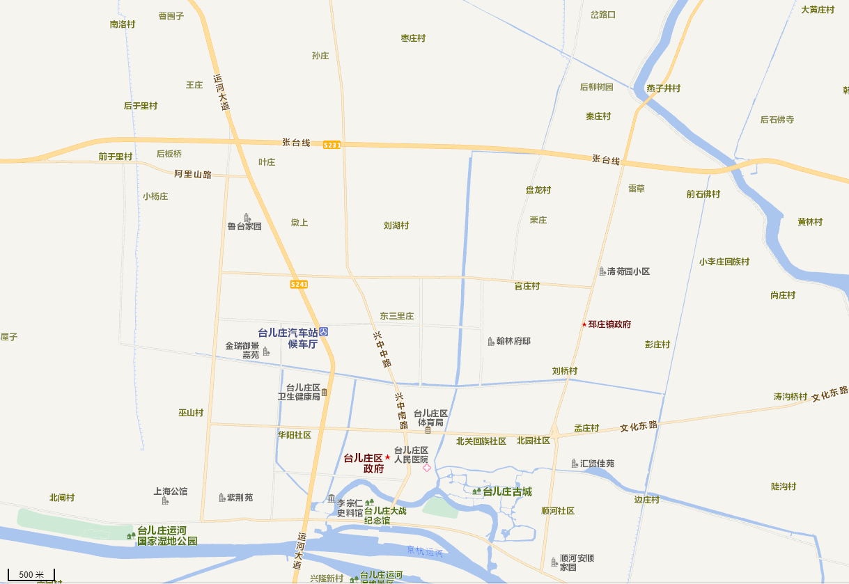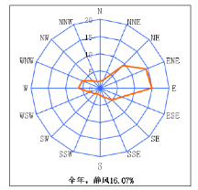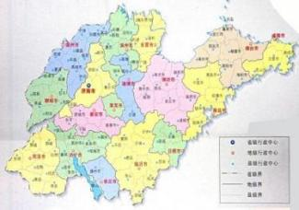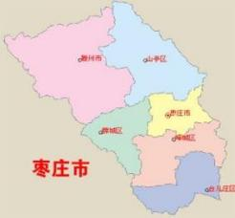
项目位置
附图1 项目地理位置图

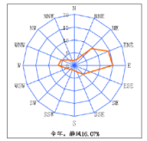
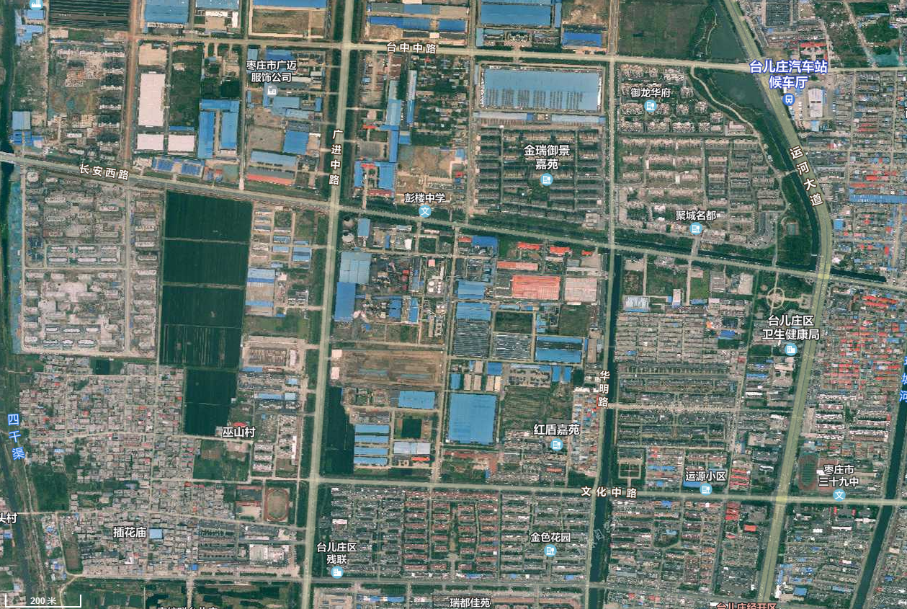
附图2 项目周边敏感保护目标图

本项目
现有项目
405m
御景华庭
255m
437m
79m
枣庄桃花源别墅
84m
105m
371m
483m
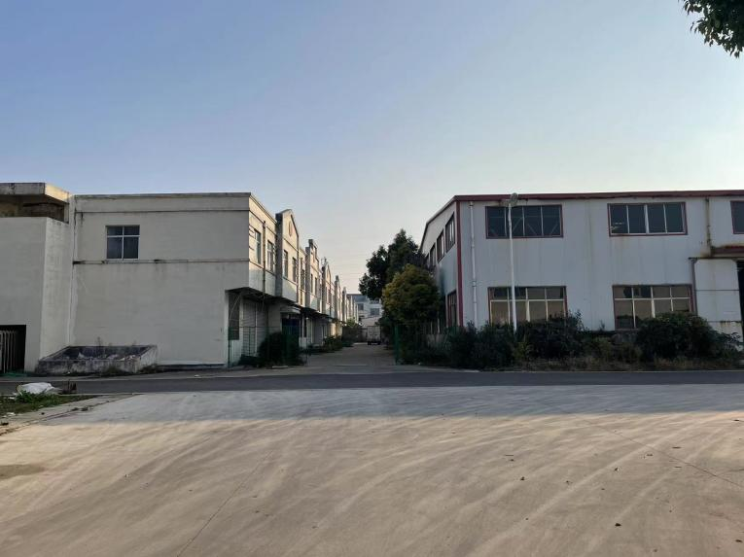 | 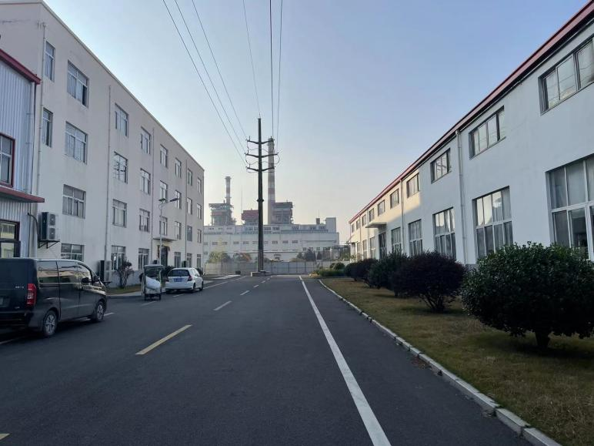
项目东侧 | 项目西侧
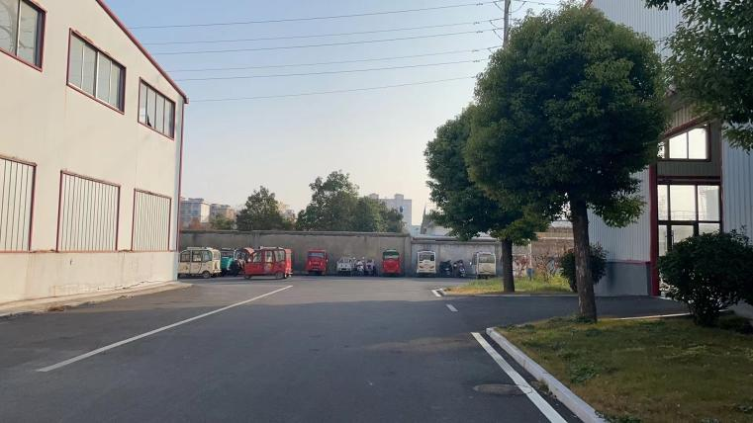 | 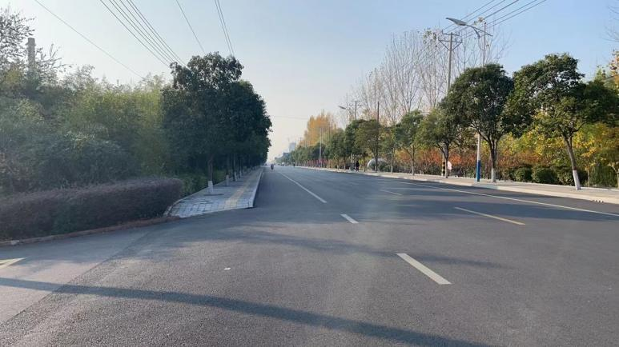
项目南侧 | 项目北侧
附图3 现场照片

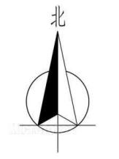

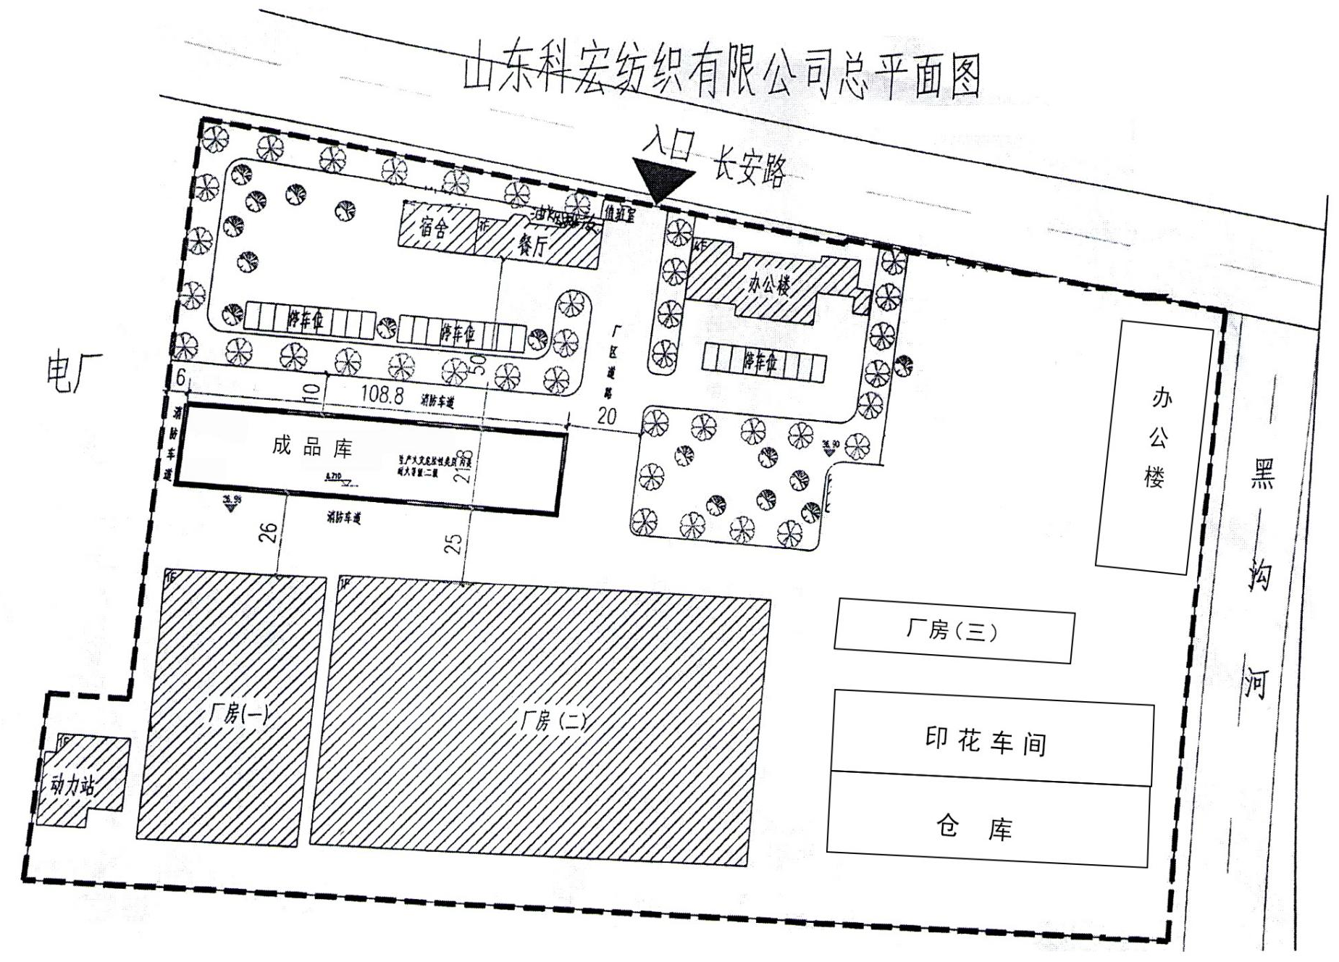
附图4 项目总平面布置图

污水处理站

10m

：污水处理站
图例：

：排气筒
：一般固废间
：危废间

：本项目区域
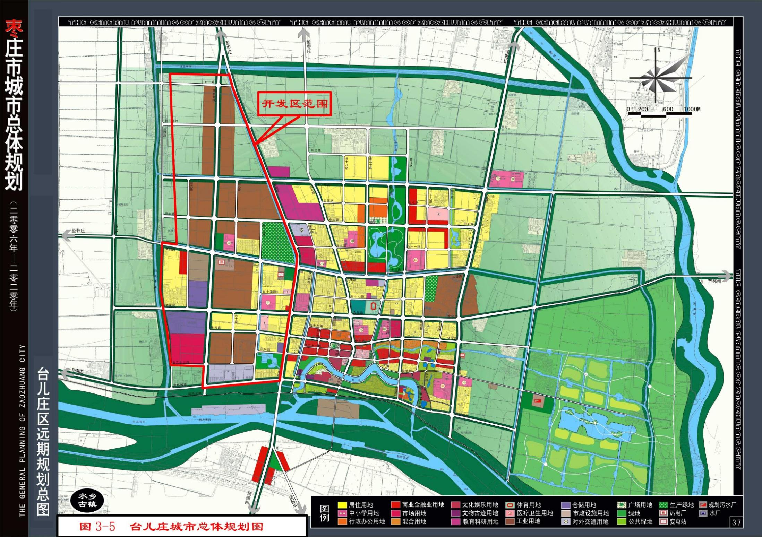
项目位置
附图5 项目与枣庄市城市总体规划关系图

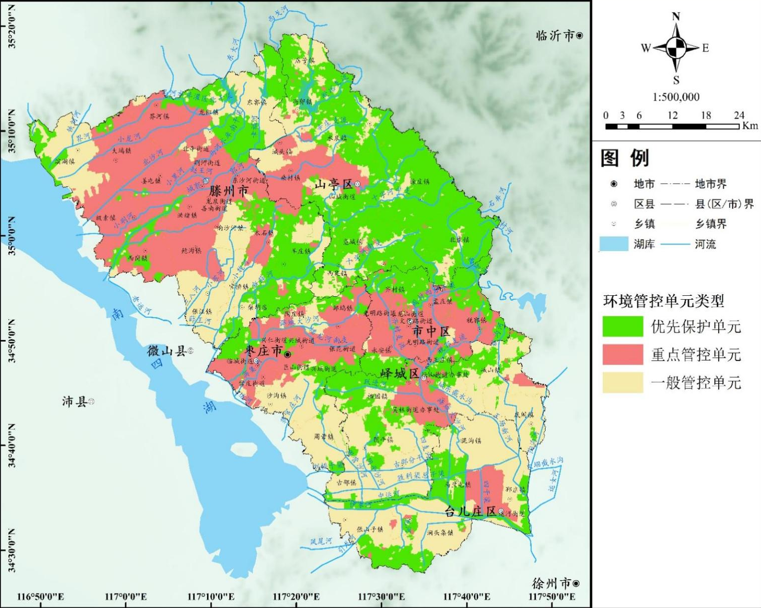
项目位置
附图6 项目与枣庄市生态环境环境管控单元关系图

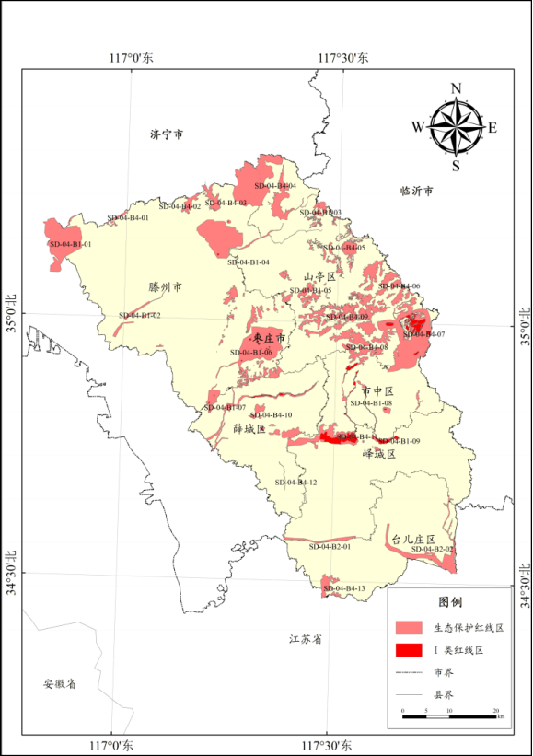
附图7 项目与枣庄市生态保护红线图
项目位置

附件1：委托书

委托书

山东云之尚环境工程有限公司：
根据《中华人民共和国环境影响评价法》以及《建设项目环境保护管理条例》和《建设项目环境影响评价分类管理名录》的要求，科宏纺织年产2000万件服装智能制造技改扩建项目需执行环境影响评价制度，今委托贵公司承担该项目环境影响报告表编制工作。

委托方（公章）：山东科宏纺织有限公司
委托日期： 2023年3月

附件2：建设单位承诺函

承诺函

山东云之尚环境工程有限公司：
依据双方签订的《科宏纺织年产2000万件服装智能制造技改扩建项目》约定，我单位承诺提供给贵单位的材料均为真实、合法的。
由贵单位编制的《科宏纺织年产2000万件服装智能制造技改扩建项目环境影响报告表》已收悉，经对报告内容认真核对，我单位确认相关技术资料及支撑性文件均为我方提供，环评内容符合本项目合同规定的要求，可以上报主管部门审查。由于我方提供资料的真实性、合法性引起的一切责任，由我方承担。
我公司将严格按照环境影响报告中所列内容进行建设，如出现实际建设内容与报告及审批内容不一致的情况，我公司愿承担全部责任。
特此承诺！

山东科宏纺织有限公司
签发日期：2023年3月11日

附件3：项目备案证明
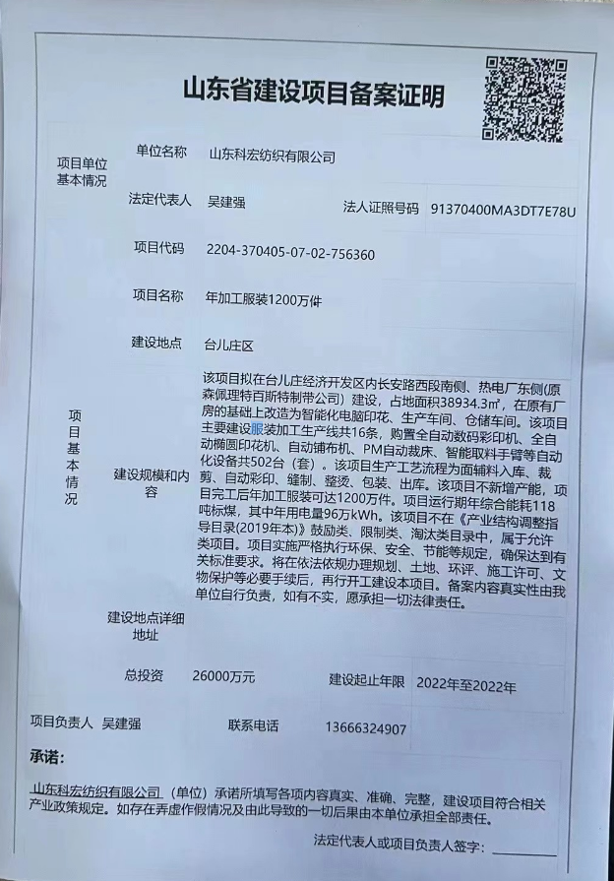

附件4：项目初审意见表
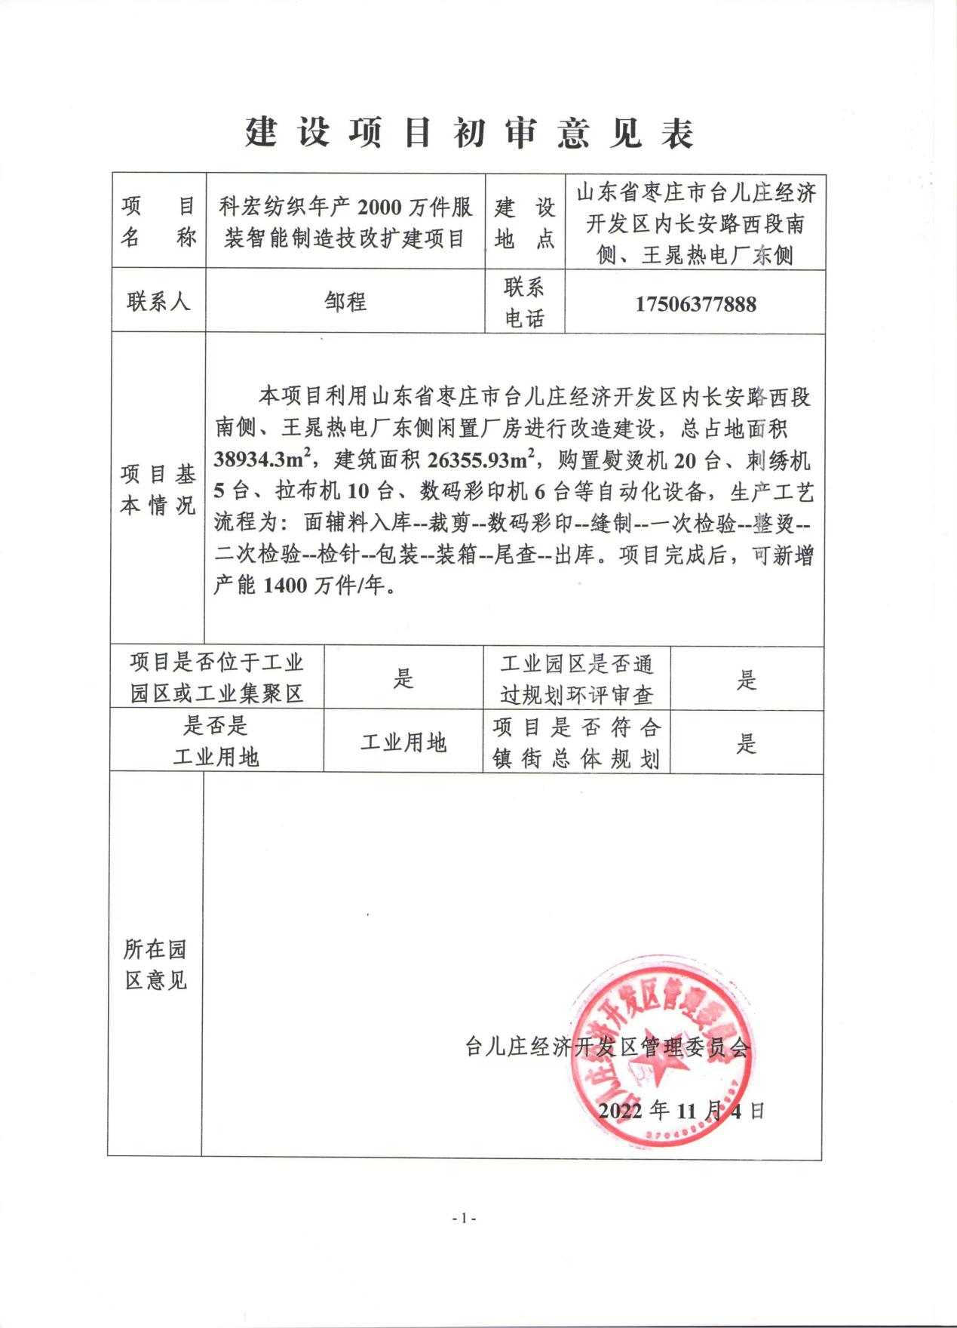

附件5：土地符合性证明
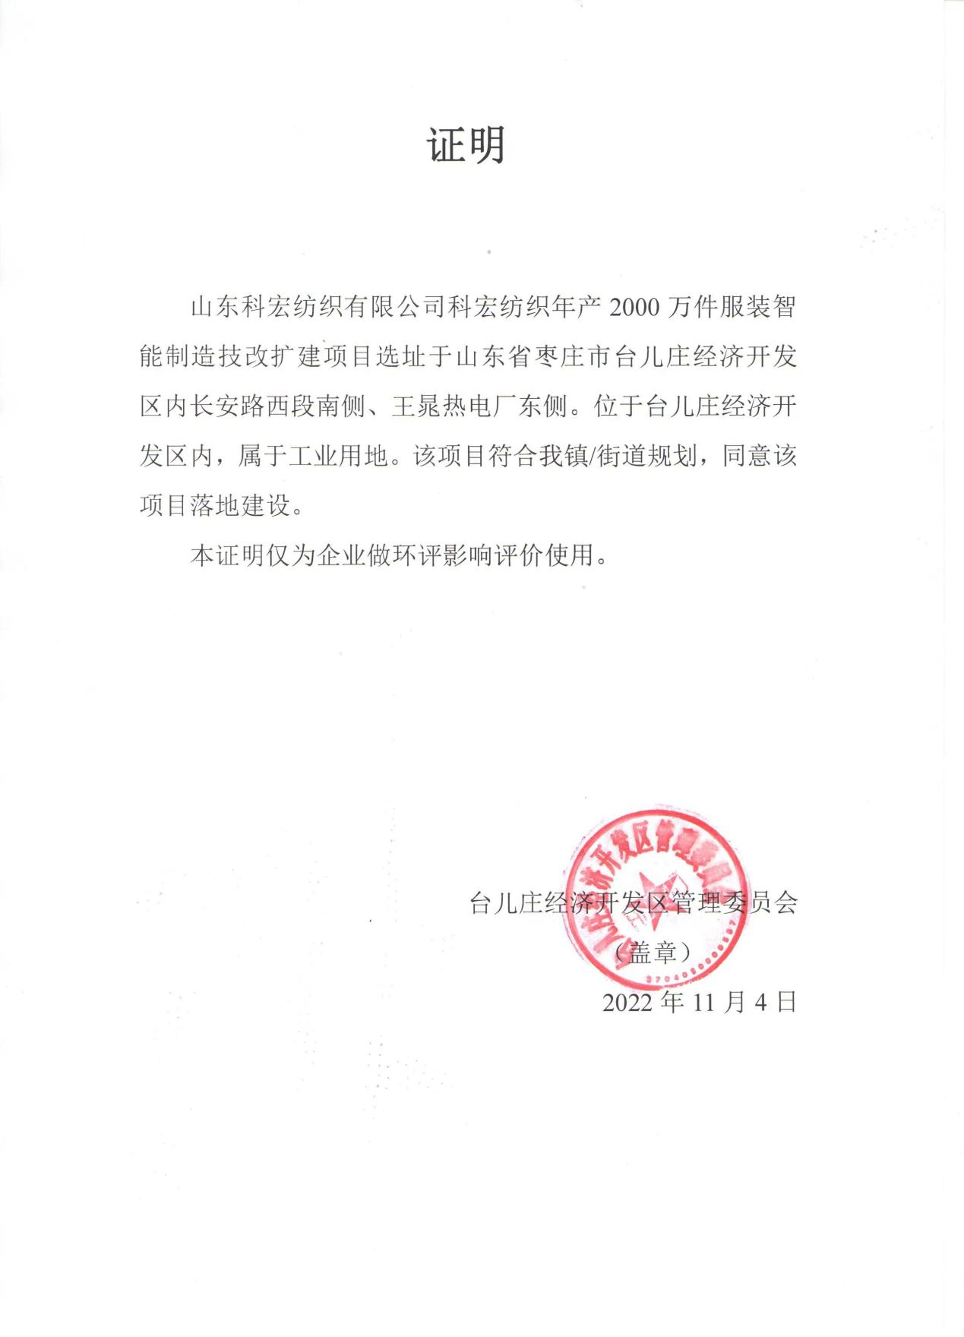

附件6：营业执照
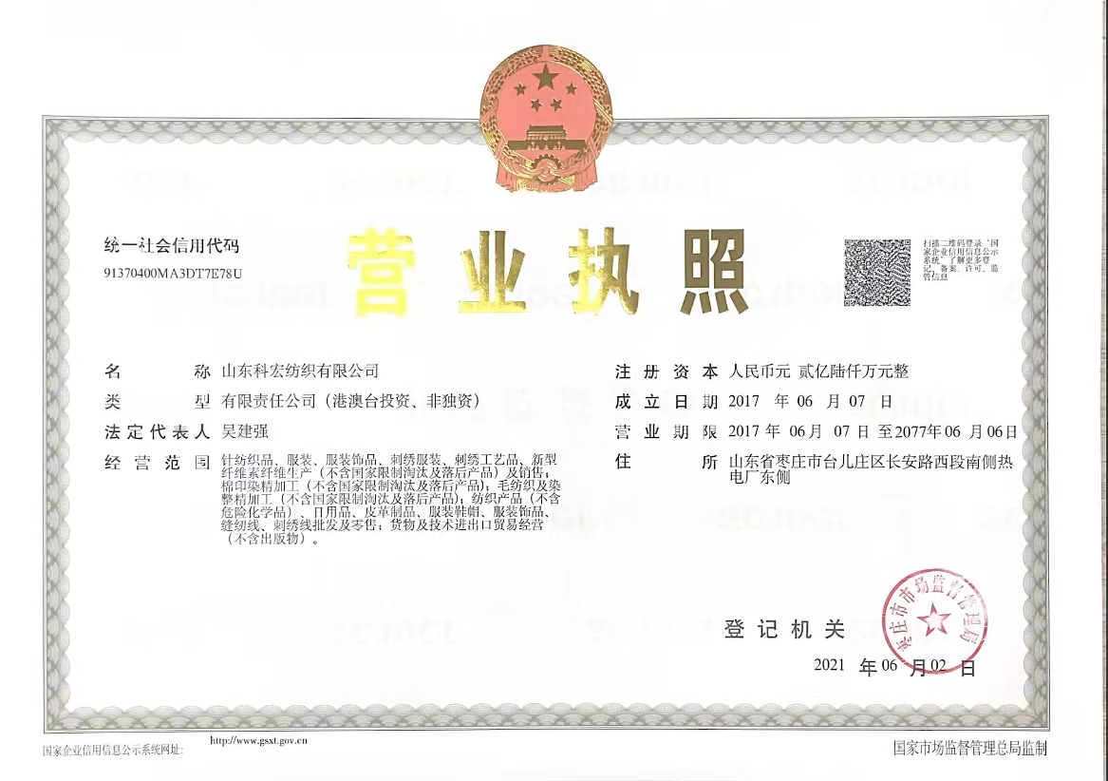

附件7：项目土地证1
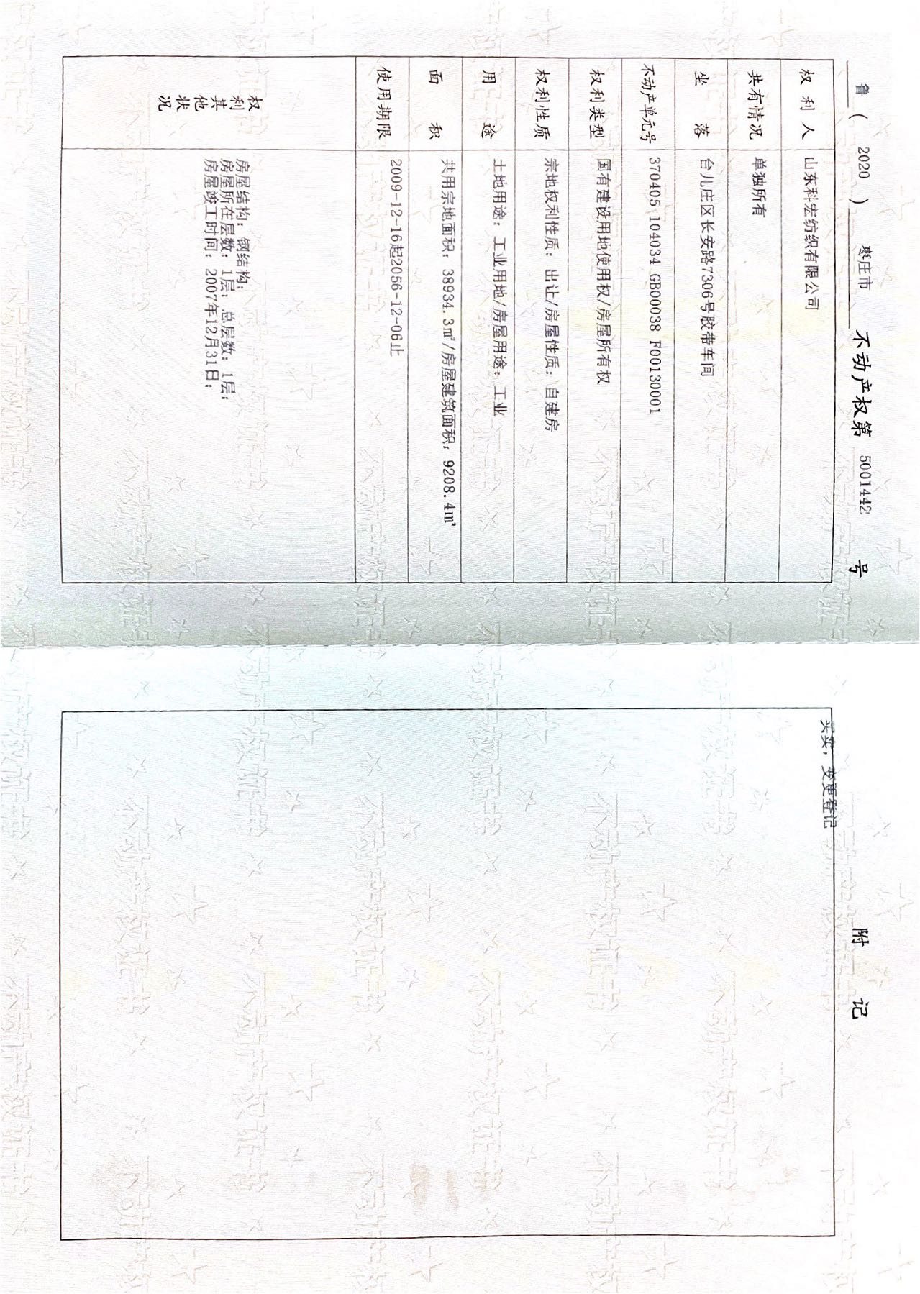

附件7：项目土地证2
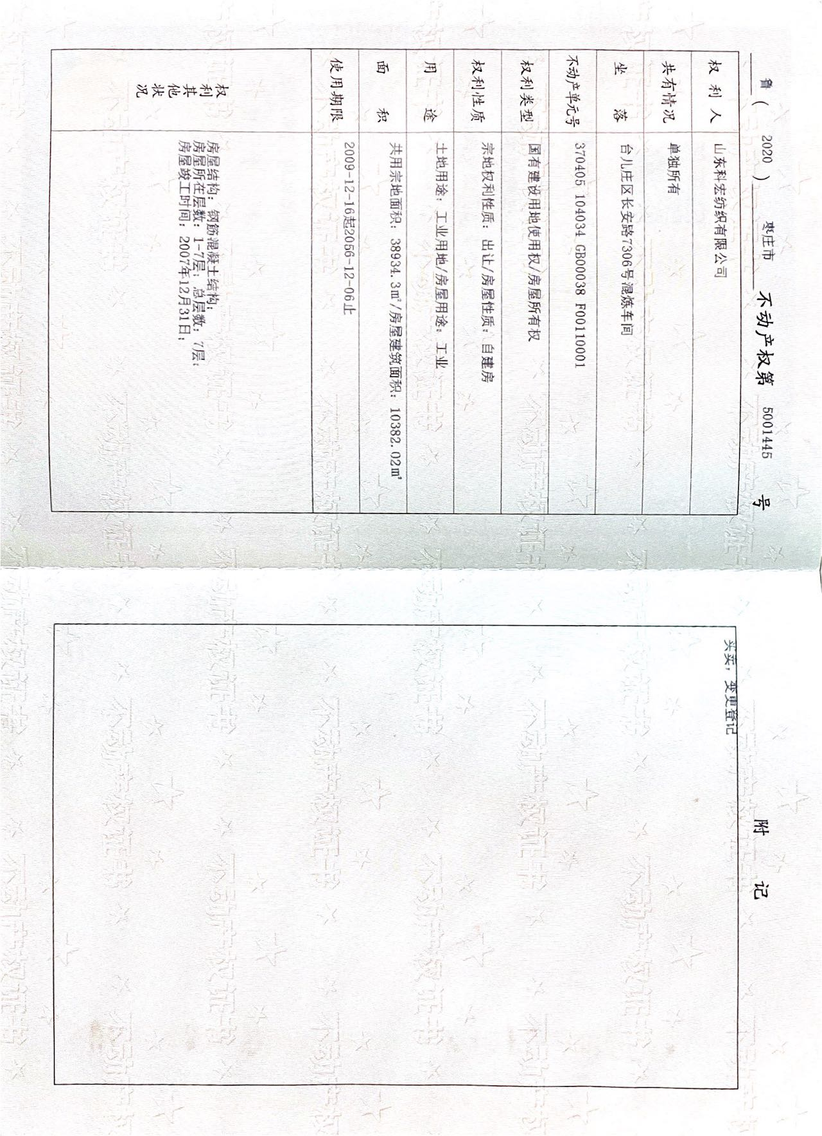

附件8现有项目排污登记回执
